**TRƯỜNG ĐẠI HỌC BÁCH KHOA HÀ NỘI**

**ĐỒ ÁN TỐT NGHIỆP**

**Thiết kế hệ thống đo nồng độ Carbon Monoxide và phát hiện cháy ứng dụng trong hầm để xe**

**TRỊNH VĂN DŨNG**

dung.tv167965@sis.hust.edu.vn

**Ngành Kỹ thuật Điều khiển và Tự động hóa**

**Chuyên ngành Kỹ thuật đo và Tin học công nghiệp**

|  |  |
| --- | --- |
| Giảng viên hướng dẫn: | PGS. TS. Bùi Đăng Thảnh  Chữ ký của GVHD |
| Bộ môn: | Kỹ thuật đo và Tin học công nghiệp |
| Viện: | Điện |
| **HÀ NỘI, 01/2021** | |

**CỘNG HÒA XÃ HỘI CHỦ NGHĨA VIỆT NAM**

**Độc lập - Tự do - Hạnh phúc**

-----------------

|  |
| --- |
| **BỘ GIÁO DỤC VÀ ĐÀO TẠO**  **TRƯỜNG ĐẠI HỌC BÁCH KHOA HÀ NỘI**  --***-- |

**NHIỆM VỤ**

**THIẾT KẾ TỐT NGHIỆP**

Họ và tên: Trịnh Văn Dũng Mã số sinh viên: 20167965

Khóa: 61

Viện: Điện

Ngành: Kỹ thuật điều khiển và Tự động hóa

*1. Đầu đề thiết kế/Tên đề tài*

Thiết kế hệ thống đo nồng độ Carbon Monoxide và phát hiện cháy ứng dụng trong hầm để xe.

*2. Các số liệu ban đầu*

* Thiết kế phần cứng hệ cho phép đo được các thông số về:
* Nồng độ khí Carbon Monoxide: 0÷1000 ppm
* Cháy : mức phát hiện hoặc không
* Nhiệt độ không khí : 0 – 80 $℃$.
* Phần cứng thiết kế dựa trên vi điều khiển
* Điều khiển động cơ xoay chiều 220V - 50Hz
* Có khả năng hiển thị kết quả trên Web.
* Hệ thống bao gồm 2 điểm đo đặt ở 2 vị trí khác nhau

*3. Các nội dung tính toán, thiết kế*

* Chọn cảm biến đo khí Carbon Monoxide phù hợp
* Chọn cảm biến phát hiện cháy phù hợp
* Chọn động cơ hút thổi gió
* Thiết kế mạch trung tâm điều khiển hệ thống: chọn vi điều khiển, màn hình hiển thị thông số.
* Tính toán thiết kế mạch điều khiển động cơ
* Lập trình vi điều khiển
* Chạy thử hệ thống

*4. Cán bộ hướng dẫn :* PGS.TS. Bùi Đăng Thảnh.

*5. Ngày giao nhiệm vụ thiết kế :* Ngày 14 tháng 09 năm 2020.

*6. Ngày hoàn thành nhiệm vụ :* Ngày 20 tháng 01 năm 2021.

*Ngày ...... tháng 01 năm 2021*

CHỦ NHIỆM BỘ MÔN CÁN BỘ HƯỚNG DẪN

*(Ký, ghi rõ họ tên) (Ký, ghi rõ họ tên)*

SINH VIÊN THỰC HIỆN

*(Ký, ghi rõ họ tên)*

**LỜI CẢM ƠN**

Đầu tiên, tôi xin cảm ơn bố mẹ, anh chị em của tôi đã luôn bên cạnh động viên, giúp đỡ tôi trong cuộc sống và tạo điều kiện để tôi có thể hoàn thành đồ án này. Tiếp theo, tôi xin gửi lời cảm ơn chân thành nhất đến PGS.TS Bùi Đăng Thảnh, người đã hướng dẫn tôi trong suốt đồ án tốt nghiệp này từ khâu lên kế hoạch thực hiện, kiểm tra tiến độ đến đánh giá kết quả. Bên cạnh đó tôi cũng xin cảm ơn các thầy cô đang công tác và giảng dạy tại trường Đại học Bách Khoa Hà Nội nói chung và viện Điện nói riêng, vì đã tạo cho tôi một môi trường học tập và nghiên cứu năng động, giúp tôi trang bị những kiến thức, kỹ năng cần thiết cho quá trình làm việc, học tập và nghiên cứu sau này. Tôi cũng xin cảm ơn các thành viên của Industrial Instrumentation & IoT Laboratory (II&IL) đã giúp đỡ tôi trong quá trình làm đồ án này. Do thời gian và kiến thức có hạn nên không thể tránh khỏi những thiếu sót nhất định. Tôi rất mong nhận được những ý kiến đóng góp quý báu của các thầy cô. Tôi xin chân thành cảm ơn!

**TÓM TẮT NỘI DUNG ĐỒ ÁN**

Trong đồ án tốt nghiệp này, tôi đã thiết kế một hệ thống đo giám sát tự động và liên tục ở tầng hầm để xe, các thông số đo bao gồm nồng độ khí Carbon Monoxide, phát hiện cháy, nhiệt độ không khí. Hệ thống gồm 2 điểm đo ở 2 vị trí khác nhau truyền dữ liệu qua lại sử dụng mạng Lora. Dữ liệu nồng độ khí Carbon Monoxide và nhiệt độ không khí được gửi lên Server bằng cách sử dụng SIM800C. Ngoài đo giám sát thì hệ thống có thể qua giá trị nồng độ khí Carbon Monoxide và nhiệt độ không khí để điều khiển động cơ quạt thông gió 220VAC-50Hz với 2 chế độ: quay thuận với tốc độ thấp, cao và đảo chiều khi phát hiện cháy. Để lập trình và debug vi điều khiển, tôi đã sử dụng phần mềm KeilC5. Và tôi cũng đã sử dụng phần mềm Altium 18 để thiết kế mạch phần cứng. Qua đồ án này, tôi đã hệ thống lại một phần kiến thức đã được học về cách sử dụng các cảm biến, thiết kế mạch phần cứng, lập trình cho vi điều khiển và điều khiển động cơ xoay chiều.

Sinh viên thực hiện

Sinh viên thực hiện

Ký và ghi rõ họ tên

**MỤC LỤC**

CHƯƠNG 1. GIỚI THIỆU CHUNG 1

1.1 Khí Carbon Monoxide và ảnh hưởng của nó lên sức khỏe con người 1

1.2 Thực trạng vấn đề về khí Carbon Monoxide trong hầm để xe 2

1.3 Thực trạng vấn đề cháy trong hầm để xe 3

1.4 Triển khai giải quyết thực tế vấn đề về khí Carbon Monoxide và cháy trong hầm để xe 3

CHƯƠNG 2. LỰA CHỌN PHƯƠNG PHÁP THỰC HIỆN 4

2.1 Các phương pháp đo nồng độ khí CO 4

2.1.1 Phương pháp dùng cảm biến hồng ngoại không phân tán 4

2.1.2 Phương pháp sắc kí khí 5

2.1.3 Phương pháp sử dụng chất bán dẫn oxit kim loại 6

2.1.4 Phương pháp điện hóa 8

2.2 Các phương pháp phát hiện cháy 9

2.3 Lựa chọn phương pháp đo cho hệ thống 10

2.3.1 Lựa chọn phương pháp đo nồng độ khí CO 10

2.3.2 Lựa chọn phương pháp phát hiện cháy 10

2.4 Lựa chọn phương pháp điều khiển động cơ xoay chiều một pha 11

CHƯƠNG 3. THIẾT KẾ HỆ THỐNG ĐO GIÁM SÁT TẦNG HẦM 12

3.1 Thiết kế phần cứng hệ thống 12

3.1.1 Tổng quan hệ thống 12

3.1.2 Lựa chọn thiết bị 13

3.1.3 Mô tả thiết kế và tính toán chi tiết phần cứng hệ thống 21

3.2 Xử lý tín hiệu từ các khối và lập trình phần mềm hệ thống 39

3.2.1 Xử lý tín hiệu từ các khối 39

3.2.2 Lưu đồ thuật toán vi điều khiển 40

CHƯƠNG 4. KẾT QUẢ ĐẠT ĐƯỢC VÀ ĐÁNH GIÁ 43

4.1 Kết quả đạt được 43

4.1.1 Kết quả tổng quát 43

4.1.2 Kết quả chi tiết 43

4.2 Thử nghiệm và đánh giá 46

4.2.1 Thử nghiệm 46

4.2.2 Đánh giá 49

KẾT LUẬN VÀ HƯỚNG PHÁT TRIỂN ĐỀ TÀI 50

TÀI LIỆU THAM KHẢO 51

PHỤ LỤC 52

**DANH MỤC HÌNH VẼ**

Hình 1.1 Cấu tạo của khí CO 1

Hình 2.1 Cảm biến khí IR 4

Hình 2.2 Sơ đồ hệ thống sắc kí khí 5

Hình 2.3 Cấu tạo của cảm biến khí bán dẫn 7

Hình 2.4 Minh họa cho cảm biến khí điện hóa 8

Hình 2.5 Hệ thống báo cháy trong thực tế 10

Hình 3.1 Sơ đồ khối của điểm đo 1 12

Hình 3.2 Sơ đồ khối của điểm đo 2 12

Hình 3.3 Cảm biến MiCS – 5524 14

Hình 3.4 Sơ đồ nguyên lý của Module cảm biến MiCS – 5524 14

Hình 3.5 Module DHT22 thực tế 15

Hình 3.6 LCD Nokia 5110 16

Hình 3.7 Vi điều khiển STM32F103C8T6 – LQFP48 pinout 17

Hình 3.8 Động cơ quạt thông gió 21

Hình 3.9 Mạch tạo dao động cho vi điều khiển 21

Hình 3.10 Mạch tạo Reset cho vi điều khiển 22

Hình 3.11 Sơ đồ phân bố điện áp cấp cho vi điều khiển 22

Hình 3.12 Sơ đồ lắp tụ chống nhiễu cho nguồn cấp vào cho vi điều khiển 23

Hình 3.13 Khối pin cấp nguồn cho RTC 23

Hình 3.14 Sơ đồ khối nạp chương trình cho vi điều khiển 23

Hình 3.15 Khối chân mở rộng của vi điều khiển 24

Hình 3.16 Sơ đồ cách kết nối cảm biến 24

Hình 3.17 Sơ đồ cách kết nối với modude mạng Lora 24

Hình 3.18 Sơ đồ nguyên lý khối tạo âm thanh cảnh báo 24

Hình 3.19 Khối nguồn cấp cho SIM800C 25

Hình 3.20 Khối điều khiển năng lượng của SIM800C 26

Hình 3.21 Điện áp kéo lên trên chân PWRKEY 26

Hình 3.22 Thời gian bật nguồn của module SIM800C 27

Hình 3.23 Khối hiển thị trạng thái của SIM800C 27

Hình 3.24 Khối ăn-ten GSM của SIM800C 28

Hình 3.25 Ăn-ten GSM 28

Hình 3.26 Khối giữ thẻ SIM của SIM800C 29

Hình 3.27 Mạch giao tiếp nối tiếp của SIM800C qua USB 29

Hình 3.28 Khối chân vào ra và đảo chiều động cơ 30

Hình 3.29 Khối điều khiển điện áp cấp cho động cơ 31

Hình 3.30 Tín hiệu điện áp đầu ra khi không có Snubber RC 32

Hình 3.31 Tín hiệu điện áp đầu ra khi có Snubber RC 32

Hình 3.32 Thời gian tối thiểu từ lúc LED tắt đến điểm 0 33

Hình 3.33 Khối phát hiện điểm 0 của điện áp 220V AC – 50Hz 33

Hình 3.34 Hình ảnh Adapter 12VDC-2A trong thực tế 35

Hình 3.35 Nguồn cấp 12V 35

Hình 3.36 Hình ảnh LM2576-5.0V thực tế 35

Hình 3.37 Sơ đồ mạch nguồn 5V 36

Hình 3.38 Giá trị cuộn cảm ứng với dòng và áp đầu ra 36

Hình 3.39 Mạch nguồn 3.3V 38

Hình 3.40 Cách ly giữa các đất 38

Hình 3.41 Đồ thị quan hệ giữa nồng độ CO và điện trở cảm biến 39

Hình 3.42 Lưu đồ thuật toán của vi điều khiển điểm đo 1 40

Hình 3.43 Lưu đồ thuật toán của vi điều khiển điểm đo 2 41

Hình 3.44 Lưu đồ thuật toán cho ngắt EXTI 42

Hình 4.1 Mặt trên của điểm đo 1 trong thực tế 43

Hình 4.2 Mặt dưới của điểm đo 1 trong thực tế 44

Hình 4.3 Điểm đo 2 trong thực tế 44

Hình 4.4 Mạch điều khiển động cơ trong thực tế 45

Hình 4.5 Dữ liệu hiển thị trên ThingSpeak 45

Hình 4.6 Thời gian từ khi LED tắt đến điểm 0 của điện áp AC 46

Hình 4.7 Tín hiệu điện áp điều khiển động cơ ứng với PWM 50% 46

Hình 4.8 Lắp đặt hệ thống 47

Hình 4.9 Điểm đo 1 đang hoạt động 47

Hình 4.10 Điểm đo 2 đang hoạt động 48

Hình 4.11 Nồng độ khí CO tại điểm đo 1 48

Hình 4.12 Nhiệt độ tại điểm đo 1 48

Hình 4.13 Nồng độ khí CO tại điểm đo 2 49

Hình 4.14 Nhiệt độ tại điểm đo 2 49

**DANH MỤC BẢNG BIỂU**

Bảng 1.1 Mức độ nồng độ CO an toàn và giới hạn tiếp xúc của WHO 2

Bảng 3.1 Thông số của cảm biến MiCS - 5524 13

Bảng 3.2 Các thông số kỹ thuật của DHT22 15

Bảng 3.3 Cấu hình các chân của module LCD Nokia 5110 16

Bảng 3.4 Thông số về điện áp cấp cho vi điều khiển 17

Bảng 3.5 Các ngoại vi hỗ trợ bởi vi điều khiển 17

Bảng 3.6 Các thông số kỹ thuật của module Lora E32-433T20DT 18

Bảng 3.7 Cấu hình các chân của module Lora E32-433T20DT 19

Bảng 3.8 Đặc trưng kỹ thuật của SIM800C 20

Bảng 3.9 Bảng trạng thái của SIM800C 27

Bảng 3.10 Thống kê công suất tiêu thụ nguồn 3.3V 34

Bảng 3.11 Thống kê công suất tiêu thụ nguồn 5V 34

Bảng 3.12 Thống kê công suất tiêu thụ nguồn 12V 34

Bảng 3.13 Hệ số tiêu tán theo điện áp của tụ nhôm 37

**DANH MỤC VIẾT TẮT**

|  |  |
| --- | --- |
| **Tên viết tắt** | **Tên đầy đủ** |
| ppm | parts per million |
| WHO | [World Health Organization](https://gaslab.com/blogs/articles/carbon-monoxide-levels-chart#who) |
| CO | Carbon Monoxide |
| MCU | Micro Controller Unit |
| IR | Infrared |
| NDIR | Non-dispersive Infrared Sensor |
| MOS | Metal Oxide Semiconductor |
| MEMS | Micro-Electro-Mechanical Systems |
| RTC | Real Time Clock |

# GIỚI THIỆU CHUNG

## Khí Carbon Monoxide và ảnh hưởng của nó lên sức khỏe con người

Carbon monoxide (CO) là một loại khí dễ cháy không màu, không mùi và không vị hơi dày đặc hơn không khí. Nó độc hại đối với con người vì chúng ta sử dụng hemoglobin như một chất mang oxy khi gặp ở nồng độ trên khoảng 35 parts per million (ppm). Hình 1.1 dưới đây là cấu tạo của khí CO.

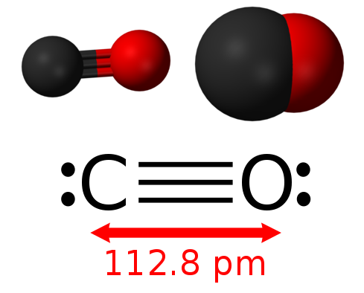

Hình 1.1 Cấu tạo của khí CO

Tất cả các loại nguồn có thể giải phóng khí CO bao gồm xe hơi, xe tải, động cơ xăng nhỏ (như máy cắt cỏ), bếp lò, đèn lồng, lò sưởi, lò nướng, miếng khí, máy nước nóng và máy sấy quần áo. Nguy cơ ngộ độc đặc biệt cao khi thiết bị được sử dụng ở nơi kín và thông gió kém. Ngộ độc CO có thể xảy ra ở nạn nhân hít phải khói trong đám cháy. Hơn một phần ba số ca tử vong liên quan đến CO xảy ra khi nạn nhân đang ngủ.

Sau khi hít vào, CO đi từ phổi của bạn vào máu của bạn, nơi nó gắn liền với các phân tử hemoglobin thường mang oxy. Oxy không thể đi trên một phân tử hemoglobin đã có CO gắn liền với nó. Khi tiếp xúc, khí chiếm đoạt ngày càng nhiều phân tử hemoglobin, và máu dần dần mất khả năng mang đủ oxy để đáp ứng nhu cầu của cơ thể. Nếu không có đủ oxy, các tế bào cá nhân nghẹt thở và chết, đặc biệt là trong các cơ quan quan trọng như não và tim. CO cũng có thể hoạt động trực tiếp như một chất độc, can thiệp vào phản ứng hóa học bên trong của tế bào.

Các triệu chứng khi tiếp xúc với khí CO khác nhau tùy thuộc vào nồng độ của nó trong môi trường, khoảng thời gian bạn tiếp xúc và sức khỏe của chúng ta. Nếu tiếp xúc với nồng độ khí CO rất cao trong phòng thông gió kém, chúng ta có thể có các triệu chứng sau: nhức đầu, khó thở, hành vi cảm xúc bất thường hoặc thay đổi cực đoan trong cảm xúc, mệt mỏi, chóng mặt, vụng về hoặc khó đi bộ, vấn đề về thị lực, buồn nôn và ói mửa, thở nhanh, đau ngực, nhịp tim nhanh hoặc không đều.

Nếu không được điều trị ngay lập tức, chúng ta có thể mất ý thức, co giật, hôn mê và có khả năng tử vong. Tử vong có thể là kết quả của chỉ một vài phút tiếp xúc với nồng độ cao hơn hoặc từ một giờ tiếp xúc với mức độ thấp hơn. Nếu chúng ta tiếp xúc với nồng độ CO rất thấp trong một thời gian dài hơn (vài tuần hoặc vài tháng), các triệu chứng có thể xuất hiện như cúm, đau đầu, mệt mỏi, khó chịu (cảm giác bệnh nói chung), đôi khi buồn nôn và nôn. Những người tiếp xúc lâu dài với nồng độ CO thấp cũng có thể bị tê, các vấn đề về thị lực không giải thích được, rối loạn giấc ngủ và suy giảm trí nhớ và sự tập trung.

Các tổ chức trên thế giới liên quan đến sức khỏe đồng thuận rằng 9 ppm là mức CO an toàn trong nhà tối đa 8 tiếng. Bảng 1.1 dưới đây mức độ nồng độ CO an toàn và giới hạn tiếp xúc của tổ chức y tế thế giới ([World Health Organization](https://gaslab.com/blogs/articles/carbon-monoxide-levels-chart#who) – WHO).

Bảng 1.1 Mức độ nồng độ CO an toàn và giới hạn tiếp xúc của WHO

|  |  |  |
| --- | --- | --- |
| Nồng độ CO | Thời gian tiếp xúc | Các triệu chứng |
| 0 ppm | Mức độ an toàn được khuyến cáo |  |
| 6 ppm | Trung bình 24 giờ | Các triệu chứng vật lý |
| 9 ppm | Trung bình 8 giờ |
| 26 ppm | Trung bình 1 giờ |
| 52 ppm | Trung bình 30 phút |
| 87 ppm | Trung bình 15 phút |
| 200 ppm | Trung bình 5 phút |
| 400 ppm | 3 giờ | Gây tử vong |
| 800 ppm | 2 giờ |
| 1,600 ppm | 1 giờ |
| 3,200 ppm | 25 - 30 phút |
| 6,400 ppm | 10 – 15 phút |
| 12,800 ppm | 1 – 3 phút |

## Thực trạng vấn đề về khí Carbon Monoxide trong hầm để xe

Việc các nhà cao tầng, chung cư xây dựng các tầng hầm rất tiện lợi đối với người dân sống trong đó. Nó chủ yếu được sử dụng làm nơi để xe cho dân cư. Vì vậy một mối đe dọa đáng lo ngại xuất hiện là vấn đề ngộ độc khí CO trong tầng hầm. Khi bước chân xuống tầng hầm, chúng ta thường có cảm giác ngột ngạc do nồng độ khí CO cao, nguyên nhân sinh ra lượng khí CO nhiều bao gồm động cơ ô tô, động cơ xe máy thải ra. Đặc biệt là khi các xe khởi động thì lượng khí CO thải ra rất nhiều. Nếu không kiểm soát kỹ lượng khí này dễ xả ra ngộ độc khí. Mức độ nguy hiểm của việc tiếp xúc với khí CO được liệu kê ở Bảng 1.1 trên.

Vì vậy, để đảm bảo yêu cầu an toàn tiêu chuẩn thì tầng hầm các tòa nhà phải có hệ thống đo nồng độ CO cũng như hệ thống quạt thông gió. Điều này đảm bảo cho tầng hầm có đủ lượng khí tươi để hít thở đồng thời giúp thải các loại khí thải ra ngoài khi cần thiết, giúp giảm thiểu nguy hiểm cho cư dân trong tòa nhà.

## Thực trạng vấn đề cháy trong hầm để xe

Ngoài vấn đề về khí CO xảy ra ở hệ thống tầng hầm thì còn một mối đe dọa khác cũng đáng lo ngại. Bên cạnh sử dụng làm khu vực để xe, hệ thống tầng hầm còn được tận dụng làm kho hay lắp đặt các bốt điện, dàn tản nhiệt điều hòa, hệ thống đường dẫn gas. Đây đều là những nơi chứa các chất dễ cháy nên chỉ cần sơ suất thì ngay lập tức sẽ làm bùng phát đám cháy, thậm chí gây nổ lớn. Cùng với đó là rất nhiều phương tiện sử dụng xăng dầu, chúng rất dễ cháy và lan rộng. Nếu dùng nước dập thì xăng nổi lên và vẫn cháy, gây nguy hiểm đến tính mạng, tài sản của người dân.

Có một số vụ cháy đã diễn ra trong thời gian qua như vụ cháy kinh hoàng tại chung cư Carina Plaza, thành phố Hồ Chí Minh bắt nguồn từ sự cố cháy xe máy trong hầm để xe ngày 23-03-2018. Cũng cùng nguyên nhân đó, vào ngày 10-10-2019, tại khu vực hầm gửi xe B2 chung cư GreenStar, Hà Nội đã xảy ra một vụ cháy xe máy. Hay vụ cháy ô tô ở tầng hầm chung cư Vinaconex 9 bên đại lộ Lê Nin, xã Nghi Phú, thành phố Vinh, Nghệ An ngày 14-11-2019.

## Triển khai giải quyết thực tế vấn đề về khí Carbon Monoxide và cháy trong hầm để xe

Sau khi tìm hiểu và nghiên cứu về thực trạng ngộ độc khí CO và cháy trong các hệ thống hầm để xe. Trong đầu tôi nảy ra ý tưởng thiết kế một hệ thống giám sát trong tầng hầm.

Qua quá trình xem xét, cân nhắc tất cả vấn đề liên quan đến hệ thống giám sát trong tầng hầm. Sử dụng các kiến thức đã học và xem xét về nguồn tài chính sinh viên, tôi xin đưa ra các mục tiêu mà hệ thống trong đồ án này sẽ thiết kế như sau:

* + Đo nồng độ khí CO ở các điểm khác nhau trong tầng hầm, cụ thể ở đây là 2 điểm đo.
  + Đưa ra các cảnh báo khi nồng độ CO ở các ngưỡng khác nhau.
  + Gửi dữ liệu nồng độ khí CO theo thời gian thực lên 1 server để phục vụ việc tính toán, phân tích, hiển thị và lưu trữ dữ liệu.
  + Phát hiện cháy trong hầm và đưa ra các cảnh báo kịp thời.
  + Điều khiển quạt thông gió ở 2 chế độ: tốc độ thấp, cao khi quạt ở chế độ thổi và ở chế độ hút (cháy xảy ra) thì chỉ tốc độ cao.
  + Dải đo của các thông số:
* Nồng độ khí CO: 0 ÷ 1000 ppm;
* Cháy : mức phát hiện hoặc không
* Nhiệt độ không khí : 0 – 80 $℃$.

# LỰA CHỌN PHƯƠNG PHÁP THỰC HIỆN

## Các phương pháp đo nồng độ khí CO

### Phương pháp dùng cảm biến hồng ngoại không phân tán

Kỹ thuật hồng ngoại - Infrared (IR) rất phổ biến trong công nghệ phát hiện khí vì nhiều khí có phổ hấp thụ rung/quay đặc trưng với các dải hẹp, không trùng lặp trong phổ hồng ngoại từ 2 μm đến 20 μm.

Vì thường có thể xác định và phát hiện các dải hấp thụ riêng lẻ hầu như là duy nhất đối với một loại khí hoặc nhóm khí, nên cảm biến khí IR có thể nhạy có chọn lọc đối với một loại khí hoặc nhóm khí cụ thể.

Hầu hết các cảm biến hồng ngoại đo sự hấp thụ của khí và do đó có tín hiệu ở tất cả các nồng độ khí. Do đó, có thể dễ dàng phát hiện ra lỗi trong hệ thống nên cảm biến khí hồng ngoại thường được coi là an toàn hỏng hóc.

Cảm biến khí IR như Hình 2.1 thường bao gồm một nguồn hồng ngoại, một đầu dò, một tế bào/đường dẫn khí, một thiết bị chọn bước sóng và một số thành phần quang học (thấu kính hoặc nhiều hơn thường là gương) để ghép nối bức xạ từ nguồn qua tế bào khí đến đầu báo.

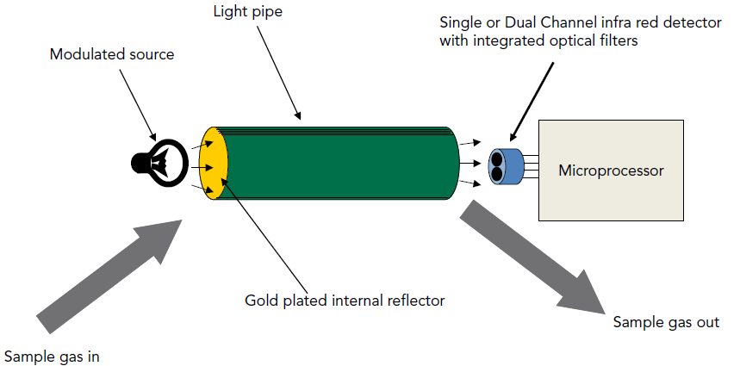

Hình 2.1 Cảm biến khí IR

Khí mẫu đi qua ô khí và máy dò đo bức xạ ở bước sóng dải hấp thụ của khí mục tiêu. Khi không có khí mục tiêu thì không có độ hấp thụ vì vậy tín hiệu đến máy dò là tối đa. Khi có khí mục tiêu trong đường dẫn, tín hiệu phát hiện sẽ giảm khi nồng độ khí mục tiêu tăng lên.

Cảm biến hồng ngoại không phân tán (Non-dispersive Infrared Sensor - NDIR) khác so với cảm biến IR là việc lựa chọn bước sóng hấp thụ chính xác để đo. Các bước sóng từ nguồn quang có thể được tách ra trong không gian bằng lăng kính hoặc cách tử nhiễu xạ. Đây được gọi là sự phân tách phân tán. Ngoài ra, có thể sử dụng một bộ lọc quang học chỉ cho phép truyền bước sóng cần thiết. Đây chính là phương pháp NDIR. Nó đã được chứng minh rằng các bộ lọc quang học thường hiệu quả hơn 1000 lần so với cách tử và hiệu quả hơn tới 100.000 lần so với lăng kính trong việc phân tách các bước sóng IR, vì vậy cảm biến khí NDIR mang lại lợi thế về hiệu suất thực sự so với hệ thống phân tán và là hệ thống được lựa chọn.

CO có đặc tính hấp thụ tia hồng ngoại gần 4.67 $μm$. Do đó, sự hấp thụ bức xạ hồng ngoại của phân tử CO có thể được sử dụng để đo nồng độ CO khi có mặt các khí khác. Hầu hết các máy phân tích NDIR có sẵn trên thị trường đều tích hợp bộ lọc khí để giảm thiểu nhiễu từ các khí khác. Chúng hoạt động ở áp suất khí quyển và các máy phân tích nhạy cảm nhất có thể phát hiện nồng độ CO tối thiểu khoảng 0,05 mg/m3 (0,044 ppm). Các nhiễu từ CO và hơi nước có thể được xử lý để không ảnh hưởng đến chất lượng dữ liệu.

Sau đây là ưu điểm và nhược điểm của thiết bị sử dụng phương pháp NDIR.

* Ưu điểm
* Tuổi thọ của thiết bị cao, tầm 10 năm
* Hoạt động lâu dài ổn dịnh đòi hỏi ít hiệu chỉnh lại
* Độ chính xác và độ nhạy cao, dải đo lớn
* Không gây nhiễu
* Nó là cảm biến vật lý mà không bị ảnh hưởng bởi môi trường hóa học
* Nhược điểm
* Kích thước tương đối lớn
* Giá thành thiết bị cao

### Phương pháp sắc kí khí

Một phương pháp nhạy hơn để đo lượng CO nền thấp là sắc ký khí. Kỹ thuật này là một phương pháp tự động, bán liên tục, trong đó CO được tách ra khỏi nước, CO2 và các hydrocacbon không phải methane bằng cột vũ trụ. CO và methane sau đó được tách trên cột phân tích, và CO được đưa qua ống khử xúc tác, tại đây nó được chuyển thành methane. CO (được chuyển thành metan) đi qua một máy dò ion hóa ngọn lửa và tín hiệu thu được tỷ lệ với nồng độ CO trong không khí. Phương pháp này đã được sử dụng trên khắp thế giới. Nó không có nhiễu đã biết và có thể được sử dụng để đo mức từ 0,03 đến 50 mg / m3 (0,026 đến 43,7 ppm). Những máy phân tích này đắt tiền và yêu cầu người vận hành được đào tạo chuyên sâu liên tục tham gia để tạo ra kết quả hợp lệ. Đối với mức độ cao, một kỹ thuật hữu ích là xúc tác quá trình oxy hóa CO bằng Hopcalite hoặc các chất xúc tác khác hoặc với các cảm biến tăng nhiệt độ hoặc với cảm biến điện hóa. Mô hình hệ thống sắc kí khí như Hình 2.2.

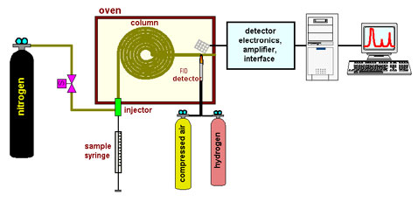

Hình 2.2 Sơ đồ hệ thống sắc kí khí

Dưới đây là ưu điểm và nhược điểm của hệ thống sắc ký khí:

* Ưu điểm
* Độ phân giải cao nhờ quá trình tách trên cột
* Độ nhạy cao nhờ vào đầu dò
* Phân tích được đồng thời nhiều hợp chất
* Nhược điểm
* Hệ thống kích thước lớn, không phù hợp để di chuyển
* Giá thành đắt

### Phương pháp sử dụng chất bán dẫn oxit kim loại

Cảm biến dựa trên chất bán dẫn oxit kim loại (Metal Oxide Semiconductor – MOS) phù hợp nhất cho các ứng dụng tiêu thụ điện năng thấp, nhạy cảm với chi phí như y tế dùng một lần, nhà thông minh và người tiêu dùng. Cảm biến MOS phát hiện nồng độ của nhiều loại khí khác nhau bằng cách đo sự thay đổi điện trở của oxit kim loại do hấp phụ khí. Oxy trong khí quyển cư trú trên bề mặt MOS bị khử bởi các khí mục tiêu, cho phép nhiều electron hơn trong vùng dẫn của vật liệu oxit kim loại. Sự sụt giảm điện trở này có thể đảo ngược và thay đổi tùy thuộc vào khả năng phản ứng của vật liệu cảm biến, sự hiện diện của vật liệu xúc tác và nhiệt độ làm việc của cảm biến.

Micro-Electro-Mechanical Systems (MEMS) đã cho phép thu nhỏ công nghệ cảm biến MOS thành một khuôn duy nhất bằng cách cho phép thực hiện các phần tử gia nhiệt và cảm biến bằng cách chế tạo màng mỏng. Khắc sâu ion phản ứng giúp cách ly nhiệt của lò sưởi và các phần tử cảm biến. Cảm biến khí MOS cung cấp mức tiêu thụ điện năng thấp (vài 10 mW khi hoạt động liên tục), sản xuất dựa trên tấm wafer để giảm chi phí, khả năng tái tạo và khả năng mở rộng, cũng như độ nhạy cao. Các thiết bị MOS thích hợp để tích hợp với các gói quy mô chip và điện tử ASIC, cho phép tích hợp cấp cao hơn và các mảng cảm biến.

Vật liệu bán dẫn oxit kim loại có thể được lắng đọng dưới dạng màng dày hoặc mỏng, với SnO2 là lớp phủ phổ biến nhất, nhắm mục tiêu Volatile Organic Compounds (VOC) và CO. Màng dày (độ dày màng từ 3 đến 10 micron) được xử lý để làm xốp để tăng bề mặt khu vực. Màng dày thường được lắng đọng dưới dạng bột nhão và thiêu kết (áo khoác hoặc in). Mặt khác, các màng mỏng (độ dày dưới micromet nơi mà hiệu ứng bề mặt chiếm ưu thế về tính chất điện) thường bị lắng cặn. Màng mỏng có khả năng đáp ứng và thời gian phục hồi nhanh hơn.

Đặc tính hoạt động của cảm biến khí MOS bị chi phối bởi các phản ứng bề mặt ở bề mặt oxit kim loại. Sự thay đổi điện trở của vật liệu MOS gây ra bởi khí mục tiêu có thể được đo bằng một mạch phân áp đơn giản và một điện trở chuẩn. Nền tảng của Micralyne cung cấp nhiều tùy chọn cho màng Oxit kim loại có thể được sử dụng làm lớp cảm biến, bao gồm SnO2, TiO2, ZnO, In2O3 và các màng có cấu trúc nano carbon. Lớp cảm biến có thể chứa chất xúc tác pha tạp Pd, Pt, hoặc các oxit kim loại khác để tăng độ nhạy. Ngoài ra, cấu trúc hạt và diện tích bề mặt có thể được kiểm soát để tối đa hóa hiệu suất cảm biến. Hình 2.3 dưới đây là cấu tạo của cảm biến khí bán dẫn.

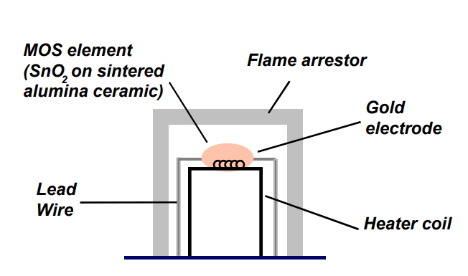

Hình 2.3 Cấu tạo của cảm biến khí bán dẫn

Nền tảng bao gồm cấu trúc điện cực để kết nối lớp cảm biến với mạch. Các tùy chọn thay thế để kim loại hóa có sẵn - thường là quá trình kim loại hóa Au, Al, hoặc Pt. Nền tảng này cũng bao gồm một bộ gia nhiệt vi mô tích hợp bên trong khuôn có thể được làm nóng đến nhiệt độ cảm nhận tối ưu trong khoảng từ 200 °C đến 400 °C. Sự cách ly nhiệt được thực hiện thông qua một màng điện môi lơ lửng với silicon bên dưới được loại bỏ.

Nồng độ của khí mục tiêu ($R$) sẽ được tính toán như hệ số tương quan giữa trở kháng nội của cảm biến khi có mặt khí mục tiêu ($R_{S}$) và khi sử dụng khí chuẩn ($R_{0}$):

|  |  |  |
| --- | --- | --- |
|  | $$R=\frac{R_{S}}{R_{0}}$$ | PT 2.1 |

Có hai loại cảm biến MOS, loại n, nơi có nhiều electron hơn proton và loại p, nơi số lượng electron ít hơn và dòng điện chạy qua các lỗ dương. Cảm biến loại n có điện trở bên trong giảm do khí khử và tăng bởi khí oxy hóa, trong khi loại p có tác dụng ngược lại. Việc sử dụng ánh sáng UV trong phần tử cảm biến cho phép nhiệt độ cảm biến thấp hơn, tạo ra điện trở bên trong thấp hơn, do các điện tử được cảm ứng để ghép đôi và điện trở của vật liệu cảm biến sẽ tăng lên, tỷ lệ thuận với sự gia tăng của khí đích.

Trong 10 năm qua, việc sử dụng cấu trúc nano làm chất bán dẫn oxit kim loại để cảm nhận khí đã trở thành chủ đề thu hút sự quan tâm của một số nhóm nghiên cứu, với các báo cáo về cảm biến được cải tiến đặc điểm. Thời gian phản hồi và tiêu thụ năng lượng cũng là chủ đề nghiên cứu, trong đó phần lớn các giải pháp thương mại có thời gian phản hồi tính bằng giây, đôi khi đạt đến vài phút; mức tiêu thụ năng lượng của các thiết bị này có thể đạt mức 500 miliwatt (mW) hoặc thậm chí cao hơn, do sự cần thiết của lò sưởi. Do quá trình thu nhỏ của các thiết bị đã cho thấy thời gian phản hồi tốt hơn, theo thứ tự từ giây đến mili giây và tiêu thụ điện năng là 80 mW. Mặc dù không tìm thấy giải pháp thương mại nào sử dụng vật liệu nano hoặc MEMS, nhưng đây đã cho thấy là một công nghệ đầy hứa hẹn cho các sản phẩm trong tương lai, cho phép phát triển các hệ thống nhúng để đo nồng độ khí trong các tình huống khác nhau, với mức tiêu thụ điện năng thấp hơn so với đầu dò MOS truyền thống.

Dưới đây là ưu điểm và nhược điểm của thiết bị sử dụng phương pháp MOS:

* Ưu điểm
* Phạm vi phát hiện rộng
* Kích thước thu nhỏ
* Rải nhiệt độ hoạt động lớn
* Tuổi thọ cao
* Giá thành rẻ
* Thích hợp cho các ứng dụng đo lường hoặc cảnh báo báo động
* Nhược điểm
* Đầu ra bị nhiễu bởi các khí xung quanh
* Cần quá trình gia nhiệt, đốt nóng cảm biến

### Phương pháp điện hóa

Các cảm biến này được hưởng lợi từ các phản ứng hóa học để cảm nhận một loại khí mục tiêu trong đó sản phẩm của phản ứng và tốc độ của nó tỷ lệ với nồng độ mục tiêu khí. Vật liệu được sử dụng để chế tạo các cảm biến này có các loại khí mục tiêu khác nhau, tùy thuộc vào nhiệt độ của phản ứng. Các cảm biến này về cơ bản được cấu tạo bởi một màng ngăn cách các khí xung quanh khỏi dung dịch điện phân, chất điện phân, được cấu tạo chủ yếu bởi hợp chất lỏng của axit hoặc bazơ và các điện cực được tiêu thụ bởi phản ứng điện hóa. Sự phân cực của các điện cực và phép đo sự thay đổi của thông số đầu ra phụ thuộc vào các phương pháp tiếp cận cảm biến, có thể là điện thế, điện thế, đo thời gian dẫn hoặc đo ampe. Một bộ lọc, giữa màng và khí môi trường, có thể được sử dụng để hạn chế tiếp xúc với các khí không mong muốn, cải thiện độ chính xác và độ nhạy trên các thiết bị này. Hình 2.4 dưới đây là minh họa của một cảm biến khí điện hóa.

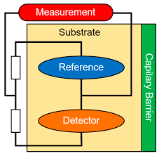

Hình 2.4 Minh họa cho cảm biến khí điện hóa

Các đầu dò điện hóa dễ dàng thu nhỏ, có thể đạt đến mức vài mm, rất có lợi khi nhúng các cảm biến vào bảng mạch in (PCB). Tất cả các loại cảm biến điện hóa phụ đều dựa vào sự khử cực âm thành các ion hydroxyl; khi vật liệu anot bị ôxy hóa hoàn toàn, cảm biến đã hết tuổi thọ và phải được thay đổi. Các phép đo phân tích điện có thể được thực hiện với bốn cách tiếp cận cảm biến khác nhau, trong đó mỗi kỹ thuật cảm biến sẽ phù hợp hơn với nhu cầu khác nhau của các loại khí cảm nhận: Điện thế, Điện áp, Đo độ đặc và Đo nhiệt độ.

Dưới đây là ưu và nhược điểm của cảm biến khí điện hóa:

* Ưu điểm
* Hoạt động trong dải nhiệt độ rộng (-20°C đến +50°C).
* Kích thước nhỏ gọn.
* Tuổi thọ dài (2-5 năm), cần ít năng lượng và đáp ứng tốt.
* Nhược điểm
* Thời gian đáp ứng cao.
* Cần hiệu chỉnh định kỳ.
* Độ nhạy và độ chọn lọc thấp.
* Bị nhiễu bởi các khí khác

## Các phương pháp phát hiện cháy

Hiện nay có rất nhiều phương pháp để phát hiện cháy, các phương pháp phổ biến như phát hiện khói, phát hiện sự gia tăng nhiệt hay phát hiện lửa. Dưới đây là nội dung cụ thể của các phương pháp đó:

* Phát hiện khói: Các phương pháp để phát hiện khói phổ biến hiện nay:
* Phương pháp ion hóa: thiết bị áp dụng phương pháp này là cảm biến khói ion hóa. Nó sử dụng một chất đồng vị phóng xạ như Americium 241 (nguồn phát hạt alpha – α) để tạo ra sự ion hoá trong không khí. Phương pháp này có độ nhạy cao trong giai đoạn cháy rực (khói không nhìn thấy) hơn so với phương pháp quang, trong khi phương pháp quang lại phát hiện tốt những đám cháy trong giai đoạn đầu âm ỉ.
* Phương pháp quang học: thiết bị áp dụng phương pháp này là cảm biến khói quang điện. Nó được cấu tạo bao gồm một buồng quang điện, sử dụng một nguồn sáng nhỏ, thấu kính hội tụ ánh sáng và cảm biến quang điện. Khi có khói chui vào buồng thì sẽ tạo nên sự thay đổi quang học dẫn đến thay đổi điện áp trên cảm biến quang điện.
* Phát hiện nhiệt: có hai loại đầu báo phát hiện nhiệt của đám cháy phổ biến bao gồm:
* Đầu báo nhiệt cố định: là loại đầu báo nhiệt độ môi trường. Chúng được thiết lập tăng đến một nhiệt độ cố định nào đó sẽ hoạt động và gửi tín hiệu về trung tâm.
* Đầu báo nhiệt gia tăng: khi nhiệt độ môi trường gia tăng đến một mức nhiệt độ nào đó trong một khoảng thời gian như 8oC/phút. Khi đó không khí bên trong buồng khí của đầu báo sẽ giãn nở ra, đầu báo hoạt động và gửi tín hiệu về trung tâm.
* Phát hiện lửa: thiết bị sử dụng phương pháp này là đầu báo lửa. Đầu báo lửa phản ứng trong quang phổ ánh sáng của ngọn lửa và có độ nhạy tối đa của dải hồng ngoại. Nguyên lý hoạt động dựa trên sự tiếp nhận phát xạ của ngọn lửa với tần số nhấp nháy điển hình của chúng trong phạm vi quang phổ. Tín hiệu hồng ngoại được khuếch đại, lọc và hình thành được gửi tới mạch trễ thời gian. Nếu tác động của ngọn lửa đã giảm trong thời gian trễ, đầu báo lửa không kích hoạt.

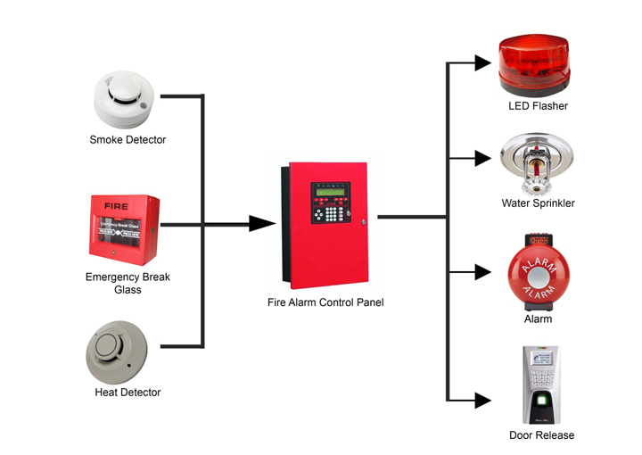

Hình 2.5 Hệ thống báo cháy trong thực tế

Hình 2.5 trên là minh họa hệ thống báo cháy trong thực tế. Nó bao gồm các đầu phát hiện khói, đầu dò nhiệt, đầu dò lửa, chuông cảnh báo, đèn cảnh báo, hệ thống phun nưc, tử điều khiển trung tâm.

## Lựa chọn phương pháp đo cho hệ thống

### Lựa chọn phương pháp đo nồng độ khí CO

Sau quá trình tìm hiểu và nghiên cứu các phương pháp đo nồng độ CO, dựa vào yêu cầu cũng như mức độ ứng dụng thực tế của đề tài, tôi xin chọn phương pháp đo nồng độ khí CO bằng chất bán dẫn oxit kim loại. Tôi chọn phương pháp này vì các lí do sau:

* Giá thành rẻ
* Tuổi thọ cao
* Kích thước nhỏ phù hợp với các điểm đo

### Lựa chọn phương pháp phát hiện cháy

Một hệ thống phát hiện cháy nó bao gồm tất cả các đầu dò như đầu dò khói, đầu dò nhiệt, đầu báo lửa. Tuy nhiên, do nguồn tài chính sinh viên có hạn nên đối với đồ án này tôi chọn phương pháp phát hiện cháy bằng cách phát hiện nhiệt, cụ thể ở đây tôi sử dụng cảm biến nhiệt độ để đo nhiệt độ môi trường như đầu báo nhiệt cố định, tính sự gia tăng nhiệt độ môi trường bằng cách lập trình, tính toán trên vi điều khiển như đầu báo nhiệt gia tăng, hệ thống hoàn toàn có thể lắp thêm các đầu dò khói, đầu báo lửa.

## Lựa chọn phương pháp điều khiển động cơ xoay chiều một pha

Để điều khiển động cơ xoay chiều một pha, hiện nay có một số phương pháp phổ biến như sau:

* Thay đổi số vòng dây stato
* Điều khiển điện áp đưa vào động cơ
* Điều khiển tần số dòng điện vào động cơ

Rõ ràng chúng ta có thể thấy, phương pháp thay đổi số vòng dây stato của động cơ không thích hợp để áp dụng trong mục đích của đề tài này. Còn đối với phương pháp điều khiển tần số dòng điện vào động cơ thì chúng ta còn cần một biến tần để thực thi phương pháp này, tuy nhiên ở mức độ sinh viên là không thể. Vì vậy cuối cùng tôi chọn phương pháp điều khiển điện áp đưa vào động cơ để áp dụng thực tế cho đề tài này.

Để thay đổi điện áp đưa vào động cơ, chúng ta có thể sử dụng phương pháp dùng bộ biến đổi xoay chiều – xoay chiều. Tuy nhiên, phương pháp này khá phức tạp, triển khai có thể tốn thời gian. Vì vậy, để đơn giản và dễ dàng thực hiện, tôi sẽ sử dụng Triac để thay đổi giá trị điện áp đưa vào động cơ. Cụ thể của phương pháp này là dựa vào nguyên lý hoạt động đóng mở của Triac.

# THIẾT KẾ HỆ THỐNG ĐO GIÁM SÁT TẦNG HẦM

Từ yêu cầu, mục tiêu của đề tài, tôi đã thực hiện xây dựng, tính toán và thiết kế hệ thống cụ thể như sau:

## Thiết kế phần cứng hệ thống

### Tổng quan hệ thống

#### Sơ đồ khối tổng quan của hệ thống

Hệ thống được thiết kế bao gồm 2 điểm đo, mỗi điểm đo có các khối chức năng được thể hiện như ở Hình 3.1 và Hình 3.2.

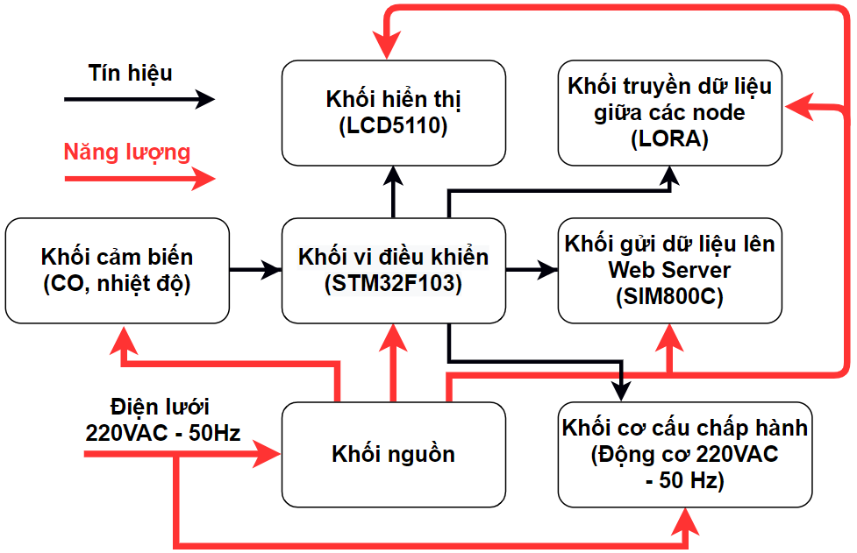

Hình 3.1 Sơ đồ khối của điểm đo 1

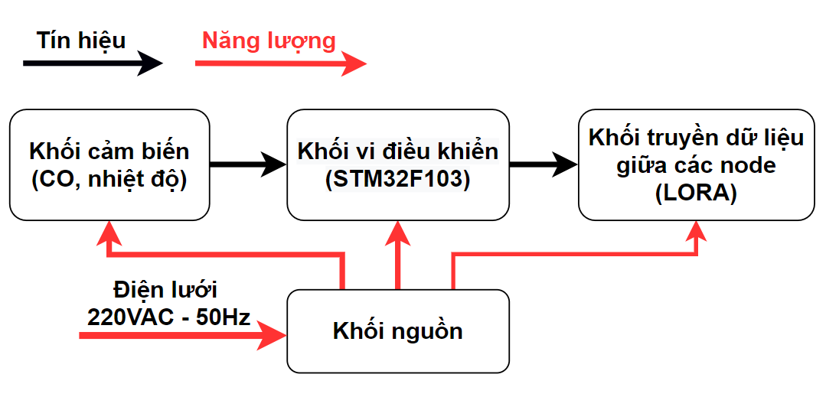

Hình 3.2 Sơ đồ khối của điểm đo 2

#### Mô tả chức năng của các điểm đo và các khối trong các điểm đo

Hệ thống bao gồm 2 điểm đo có nhiệm vụ cụ thể như sau:

* Điểm đo 1: Đo và hiển thị dữ liệu từ cảm biến và dữ liệu từ điểm đo 2 gửi đến nhận qua mạng Lora, gửi dữ liệu của hệ thống lên Web Server, điều khiển động cơ.
* Điểm đo 2: Đo và gửi dữ liệu đến điểm đo 1 qua mạng Lora.

Các khối của mỗi điểm đo được phân công các nhiệm vụ như sau:

* + Khối vi điều khiển (STM32F103C8T6) làm nhiệm vụ điều khiển toàn bộ hoạt động của hệ thống, bao gồm đọc, xử lý dữ liệu từ khối các cảm biến gửi về; điều khiển và gửi dữ liệu đến khối hiển thị để hiển thị dữ liệu; gửi hoặc nhận dữ liệu từ khối truyền dữ liệu giữa các điểm đo bằng mạng Lora; đóng gói dữ liệu và gửi tới module SIM.
  + Khối nguồn sử dụng Adapter để tạo điện áp 12VDC, sử dụng IC Buck để tạo mức điện áp 5VDC, IC hạ áp tuyến tính để tạo mức điện áp 3.3VDC cấp nguồn tương ứng cho các khối sử dụng.
  + Khối cảm biến đo các thông số nồng độ CO, đo nhiệt độ không khí chuyển đổi thành các dạng tín hiệu tương tự và số truyền về vi điều khiển để đọc.
  + Khối hiển thị dùng để hiển thị dữ liệu đo được.
  + Khối truyền dữ liệu giữa các điểm đo bằng mạng Lora dùng để truyền dữ liệu từ 1 điểm đo ở xa về điểm đo trung tâm để xử lý.
  + Khối gửi dữ liệu lên Web Server dùng để gửi dữ liệu từ khối vi điều khiển gửi lên Server của Thingspeak để lưu trữ dữ liệu và theo dõi giám sát tầng hầm.

### Lựa chọn thiết bị

#### *Cảm biến đo nồng độ khí CO*

Qua quá trình tìm hiểu về các loại cảm biến đo nồng độ khí CO đang được bán trên thị trường sử dụng phương pháp sử dụng chất bán dẫn oxit kim loại, dựa vào các thông của cảm biến như dải đo, độ chính xác, độ phân giải và giá thành. Tôi lựa chọn sử dụng cảm biến MiCS – 5524 của hãng Sensortech.

Bảng 3.1 dưới đây là thông số của cảm biến MiCS – 5524.

Bảng 3.1 Thông số của cảm biến MiCS - 5524

|  |  |  |  |
| --- | --- | --- | --- |
| Thông số | Ký hiệu | Giá trị / Phạm vi | Đơn vị |
| Dải đo |  | 1 ~ 1000 | ppm |
| Độ phân giải |  | 1 | ppm |
| Tản nhiệt tối đa | PH | 88 | mW |
| Tản nhiệt lớp nhạy tối đa | PS | 8 | mW |
| Điện áp cung cấp gia nhiệt | Vsupply | 4.9 – 5.1 | V |
| Phạm vi độ ẩm tương đối | RH | 5 – 95 | %RH |
| Nhiệt độ môi trường xung quanh | Tamb | -30 – 85 | oC |
| Phạm vi nhiệt độ lưu trữ | Tsto | -40 – 120 | oC |
| Phạm vi độ ẩm lưu trữ | RHsto | 5 – 95 | %RH |

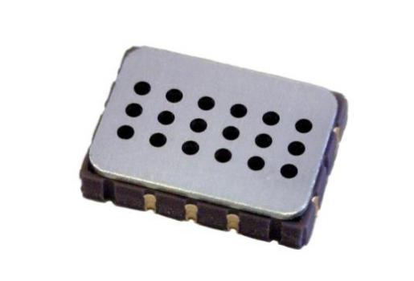

Hình 3.3 Cảm biến MiCS – 5524

Đặc trưng của cảm biến MiCS – 5524:

* Footprint nhỏ nhất cho các thiết kế nhỏ gọn (5 x 7 x 1.55 mm)
* Cảm biến MEMS mạnh mẽ cho môi trường khắc nghiệt
* Sản xuất số lượng lớn với chi phí thấp cho các ứng dụng
* Thời gian đáp ứng ngắn

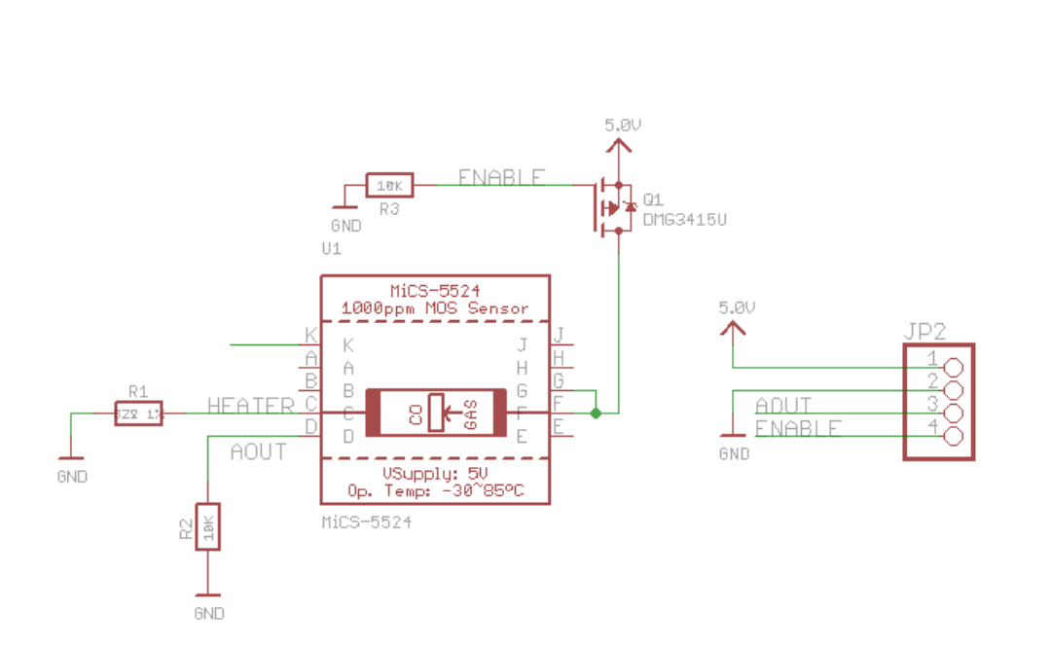

Hình 3.4 Sơ đồ nguyên lý của Module cảm biến MiCS – 5524

Dựa trên hình 3.4, chúng ta có thể thấy các chân của Module cảm biến MiCS – 5524 bao gồm 4 chân:

* Chân VCC = 5.0V để cấp nguồn cho Module
* Chân Ground để cấp dất cho Module
* Chân Enable cho phép Module hoạt động
* Chân AOUT xuất đầu ra Analog

#### *Cảm biến nhiệt độ*

Cảm biến nhiệt độ tôi dùng là DHT22, cảm biến sẽ đo nhiệt độ môi trường như một đầu báo nhiệt cố định và tính toán sự gia tăng nhiệt độ trong mỗi phút qua lập trình, tính toán trên vi điều khiển như đầu báo nhiệt gia tăng. DHT22 hoạt động dựa trên nguyên lý hoạt động của nhiệt điện trở. Bảng 3.2 sau đây là các thông số kỹ thuật của DHT22.

Bảng 3.2 Các thông số kỹ thuật của DHT22

|  |  |
| --- | --- |
| Thông số kỹ thuật | Mô tả |
| Nguồn cấp | 3.3 – 6V DC |
| Tín hiệu đầu ra | Tín hiệu số qua bus đơn |
| Vật liệu cảm biến | Tụ điện polyme |
| Dải đo | Độ ẩm: 0 – 100%RH, Nhiệt độ: -40 ~ 80 oC |
| Độ phân giải và độ nhạy | Độ ẩm: 0.1 %RH, Nhiệt độ: 0.1 oC |
| Độ chính xác | Độ ẩm:2%RH (Max5%RH), Nhiệt độ:<0.5 oC |
| Trễ độ ẩm | 0.3%RH |
| Sự ổn định lâu dài | 0.5%RH/năm |
| Chu kỳ đo | Trung bình 2 giây |
| Khả năng hoán đổi cho nhau | Hoàn toàn có thể hoán đổi |
| Kích thước | Nhỏ: 14*18*5.5mm,  Lớn: 22*28*5mm |

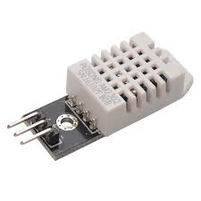

Hình 3.5 Module DHT22 thực tế

#### Màn hình hiển thị

Hiện nay trên thị trường có bán rất nhiều loại màn hình hiển thị khác nhau về kích thước, độ phân giải, giá thành, … Sau khi xem xét đề tài, tôi đã chọn sử dụng màn hình LCD Nokia 5110 với các lý do sau:

* Kích thước nhỏ gọn, phù hợp với 1 thiết bị đo gắn tường
* Hiển thị được nhiều dữ liệu
* Dễ dàng giao tiếp qua Serial
* Giá cả hợp lý

Các đặc trưng của module LCD Nokia 5110:

* Điện áp hoạt động: từ 2.7V đến 3.3V
* Dòng điện tiêu thụ: 6mA
* Bao gồm 84 hàng và 84 cột (84 × 48) pixel đơn sắc
* Bao gồm chip giao diện Philips PCD8544 để dễ dàng giao tiếp
* Hoạt động bằng giao diện SPI

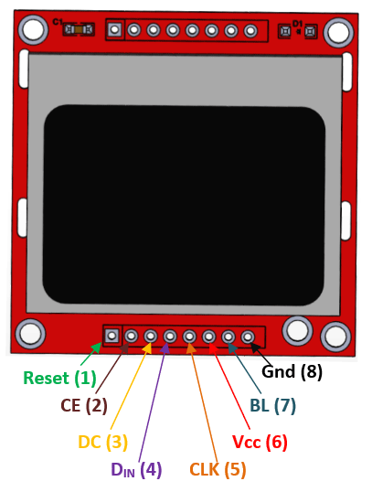

Hình 3.6 LCD Nokia 5110

Hình 3.6 trên là hình ảnh của LCD Nokia 5110. Bảng 3.3 dưới đây là cấu hình các chân của module LCD Nokia 5110.

Bảng 3.3 Cấu hình các chân của module LCD Nokia 5110

|  |  |  |
| --- | --- | --- |
| Chân số | Tên chân | Chức năng chân |
| 1 | Reset | Reset module |
| 2 | Chip Enable (CE) | Kích hoạt module |
| 3 | Data/Command (DC) | Chuyển đổi giữa chế độ dữ liệu (DC=1) và chế độ lệnh (DC=0) |
| 4 | Serial Input (DIN) | Chân đầu vào để gửi các lệnh nối tiếp |
| 5 | Clock (CLK) | Cấp xung nhịp cho module qua chân này |
| 6 | Power (Vcc) | Cấp nguồn cho màn hình từ 2.7V đến 3.3V |
| 7 | Back Light (BL) | Cấp nguồn cho đèn nền của màn hình (tối đa 3.3V) |
| 8 | Ground (Gnd) | Nối module với đất qua chân này |

#### Vi điều khiển

Vi điều khiển STM32 hiện nay là 1 dòng vi điều khiển rất phổ biến ngoài thị trường. Nó là một loại vi điều khiển 32bit với rất nhiều ưu điểm vượt trội hơn so với các dòng vi điều khiển 8bit, 16bit khác. Trong đó có thể kể đến các đặc điểm nổi bật như:

* Hoạt động ở tần số cao 72 MHz
* Hỗ trợ RTC
* Tích hợp ADC độ phân giải cao
* Hỗ trợ điều khiển hoạt động sử dụng hệ điều hành thời gian thực (RTOS)
* Số lượng chân vào ra và cổng giao tiếp nhiều

Sau quá trình xem xét về số cổng giao tiếp, số chân vào ra cần sử dụng, tôi chọn vi điều khiển STM32F103C8T6 – LQFP48 pinout (như Hình 3.7).

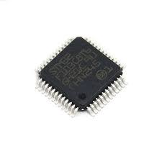

Hình 3.7 Vi điều khiển STM32F103C8T6 – LQFP48 pinout

Bảng 3.4 và Bảng 3.5 dưới đây là các thông số kỹ thuật của STM32F103C8T6 về điện áp cáp và các ngoại vi hỗ trợ.

Bảng 3.4 Thông số về điện áp cấp cho vi điều khiển

|  |  |
| --- | --- |
| Thông số | Mô tả |
| Dải điện áp nguồn cấp | –0.3 ÷ 4.0V |
| Điện áp vào trên các chân chịu áp | VSS - 0.3 ÷ VDD + 4.0V |
| Điện áp vào trên các chân khác | VSS - 0.3 ÷ 4.0V |
| Điện áp chân dự phòng VBAT | 1.8 ÷ 3.6V |
| Dòng điện nguồn cấp cực đại | 50 mA |
| Tần số hoạt động tối đa | 72 MHz |

Bảng 3.5 Các ngoại vi hỗ trợ bởi vi điều khiển

|  |  |
| --- | --- |
| **Thông số** | **STM32F103C8T6** |
| USART | 3 |
| SPI | 2 |
| I2C | 2 |
| ADC | 16 kênh ADC 12 bit |
| Timer | 3 timer 16-bit |
| Bộ nhớ Flash | 128KB |

#### Module mạng truyền thông không dây

Hiện nay trên thế giới có rất nhiều chuẩn công nghệ truyền thông không dây dùng để giao tiếp các thiết bị với nhau như Zigbee, Bluetooth, Lora (Long Range Radio), … Mỗi chuẩn truyền thông đều có các ưu điểm và nhược điểm khác nhau. Dựa vào nhu cầu sử dụng và thực tế của đề tài, tôi xin chọn chuẩn truyền thông Lora để sử dụng dựa vào các lý do sau:

* Vùng phủ sóng rộng, có thể lên đến vài km (trong khi Zigbee chỉ là 75m và Bluetooth chỉ là 3m)
* Công nghệ mở, hoạt động trên tần số miễn phí
* Giao tiếp hai chiều đầy đủ
* Tính năng mã hóa AES128 đầu cuối, xác thực lẫn nhau, bảo vệ tính toàn vẹn và bảo mật
* Công suất tiêu thụ thấp

Sau khi tham khảo, xem xét và cân nhắc các module Lora đang bán trên thị trường, tôi đã chọn module Lora E32-433T20DT cho đồ án này. Bảng 3.6 dưới đây là các thông số kỹ thuật của module Lora.

Bảng 3.6 Các thông số kỹ thuật của module Lora E32-433T20DT

|  |  |  |  |  |  |
| --- | --- | --- | --- | --- | --- |
| Thông số chính | | Hiệu suất | | | Chú ý |
| Min. | Typ. | Max. |
| Khoảng cách truyền (m) | | 2700 | 3000 | 3300 | - |
| Điện áp hoạt động (V) | | 2.3 | 5.0 | 5.5 | 5.0V đảm bảo công suất đầu ra |
| Mức giao tiếp (V) | | - | 3.3 | - | Với 5V TTL, nó có thể có nguy cơ bị cháy |
| Nhiệt độ hoạt động (oC) | | -40 | - | 85 | Thiết kế công nghiệp |
| Tần số hoạt động (MHz) | | 410 | - | 525 | Hỗ trợ băng thông ISM |
| Công suất tiêu thụ | Dòng khi truyền dữ liệu (mA) | - | 106 | - | Công suất tiêu thụ tức thời |
| Dòng khi nhận dữ liệu (mA) | - | 15 | - | - |
| Dòng khi tắt (uA) | - | 4 | - | Phần mềm đã tắt |
| Công suất Tx max (dBm) | | 19.0 | - | 20.0 | - |
| Độ nhạy khi nhận (dBm) | | -144 | -146 | -147 | Tốc độ truyền dữ liệu trong không khí là 2.4kbps |
| Tốc độ truyền trong không khí (dps) | | 0.3k | 2.4k | 19.2k | Được điều khiển qua chương trình của người dùng |

Bảng 3.7 dưới đây là cấu hình các chân của module Lora E32-433T20DT.

Bảng 3.7 Cấu hình các chân của module Lora E32-433T20DT

|  |  |  |  |
| --- | --- | --- | --- |
| Chân số | Tên chân | Loại chân | Chức năng |
| 1 | M0 | INPUT  (pull-up yếu) | Làm việc với M1 để quyết định 4 chế độ làm việc của module. |
| 2 | M1 | INPUT  (pull-up yếu) | Làm việc với M0 để quyết định 4 chế độ làm việc của module. |
| 3 | RXD | INPUT | Đầu vào TTL UART, kết nối với chân đầu ra TXD bên ngoài của MCU, PC. Có thể được cấu hình như đầu vào open-drain hoặc pull-up |
| 4 | TXD | OUTPUT | Đầu ra TTL UART, kết nối với chân đầu vào RXD bên ngoài của MCU, PC. Có thể được cấu hình như đầu vào open-drain hoặc pull-up. |
| 5 | AUX | OUTPUT | Để biểu thị trạng thái hoạt động của module và đánh thức bên ngoài MCU. |
| 6 | VCC | INPUT | Nguồn cấp:2.3~5.2V DC |
| 7 | GND | INPUT | Ground |

#### Module gửi dữ liệu lên Server

Qua quá trình tìm hiểu các công nghệ truyền nhận và giao tiếp giữa các thiết bị nhúng với Web Server, tôi nhận thấy có hai công nghệ phổ biến là sử dụng ESP8266/ESP32 và SIM. Sau khi nhìn nhận kỹ càng về thực tế của đề tài, tôi chọn phương pháp sử dụng SIM800 để gửi dữ liệu từ hệ thống lên Web Server.

SIM có nhiều phiên bản khác nhau, mỗi loại khác nhau các đặc điểm như số chân, băng tần, … Tuy nhiên, dựa vào mục đích sử dụng, tôi chọn phiên bản SIM800C. SIM800C là giải pháp GSM/GPRS bốn băng tần hoàn chỉnh trong loại SMT, có thể được nhúng vào các ứng dụng của người dùng. SIM800C hỗ trợ Quad-band 850/900/1800/1900MHz, nó có thể truyền thoại, SMS và thông tin dữ liệu với mức tiêu thụ điện năng thấp. Bảng 3.8 dưới đây là các đặc trưng kỹ thuật của SIM800C.

Bảng 3.8 Đặc trưng kỹ thuật của SIM800C

|  |  |
| --- | --- |
| Đặc trưng | Mô tả |
| Nguồn cấp | 3.4V ~ 4.4V |
| Nguồn tiết kiệm | Công suất tiêu thụ trong chế độ ngủ là 0.88mA |
| Băng thông tần số | GSM 850. EGSM 900, DCS 1800, PCS 1900 |
| Công suất truyền | * Class 4 (2W) tại GSM 850 và EGSM 900 * Class 1 (1W) tại DCS 1800 và PCS 1900 |
| Kết nối GPRS | * GPRS nhiều slot lớp 12 (default) * GPRS nhiều slot lớp 1~12 (option) |
| Phạm vi nhiệt độ | * Hoạt động bình thường: -40oC ~ +85oC * Nhiệt độ kho chứa: -45oC ~ +90oC |
| Dữ liệu GPRS | * Truyền dữ liệu GPRS đường xuống: tối đa 85,6 kb/giây * Truyền dữ liệu GPRS đường lên: tối đa 85,6 kb/giây * Lược đồ mã hóa: CS-1, CS-2, CS-3 và CS-4 * Giao thức PAP cho kết nối PPP * Tích hợp giao thức TCP / IP. * Hỗ trợ Kênh điều khiển phát sóng gói (PBCCH) |
| SMS | * MT, MO, CB, Text và PDU mode * SMS storage: SIM card |
| Giao tiếp SIM | Hỗ trợ thẻ SIM: 1.8V, 3V |

#### Động cơ quạt thông gió

Với mục đích và nhu cầu thực tế của đề tài, tôi chọn một động cơ xoay chiều một pha có các thông số đặc trưng sau:

* Điện áp: 220V AC – 50Hz
* Dòng điện: tối đa 300 mA
* Công suất: tối đa 60 W
* Dòng điện dò: < 0.25 mA
* Điện trở cách điện: 500 M $Ω$
* Độ bền phóng điện cao áp: chịu được 1.5 KV / phút

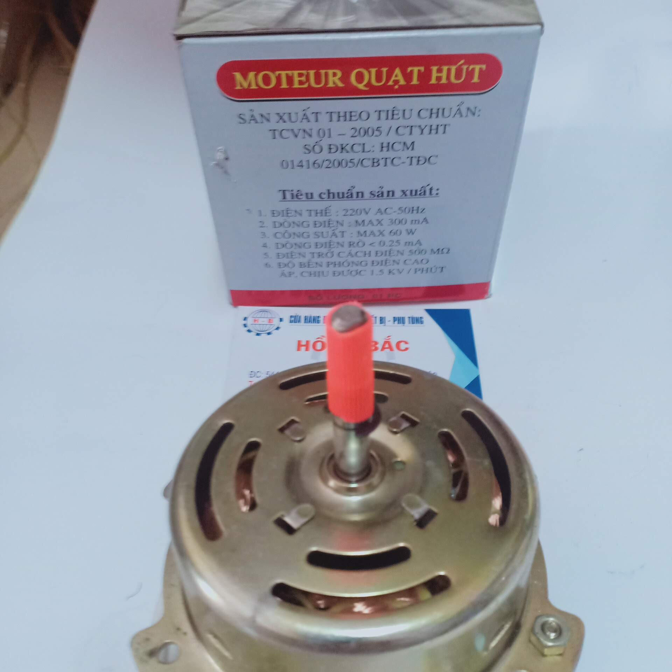

Hình 3.8 Động cơ quạt thông gió

Hình 3.8 trên là hình ảnh của động cơ trong thực tế.

### Mô tả thiết kế và tính toán chi tiết phần cứng hệ thống

#### Khối vi điều khiển

* Mạch tạo dao động cho vi điều khiển

Bên trong vi điều khiển STM32F103C8T6 đã tích hợp High-speed Internal Clock và Low-speed Internal Clock. Tuy nhiên để tần số chính xác hơn thì ta nên sử dụng các Clock ngoài. Cụ thể, Hình 3.9 là mạch để tạo High-speed External Clock (HSE) và Low-speed External Clock (LSI) cho vi điều khiển.

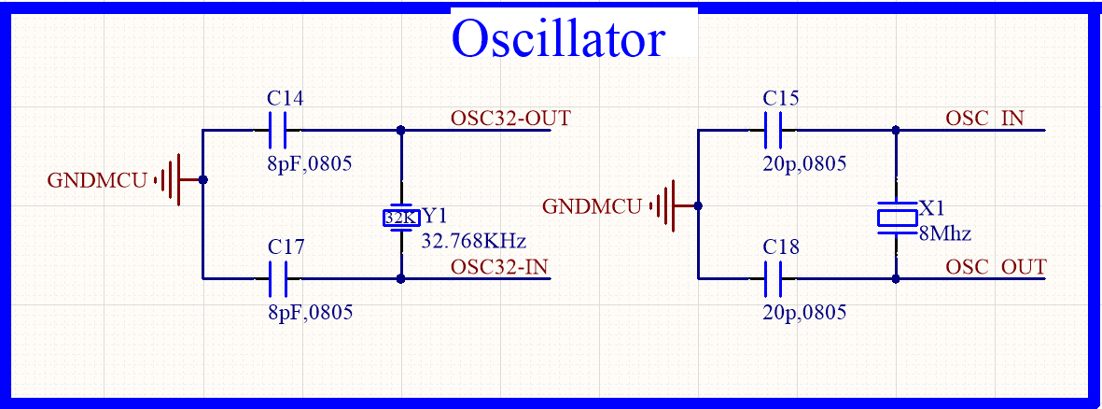

Hình 3.9 Mạch tạo dao động cho vi điều khiển

Đối với mạch tạo HSE, tôi sử dụng một thạch anh ngoài 8 MHz. Đối với tụ C15 và C18 thì nhà sản xuất khuyến nghị sử dụng tụ gốm bên ngoài chất lượng cao trong phạm vi từ 5pF đến 25pF. Vì vậy tôi sử dụng 2 tụ gốm với điện dung là 20pF.

Đối với mạch tạo LSI, tôi sử dụng một thạch anh ngoài 32.769 KHz. Đối với tụ C14 và C17 thì nhà sản xuất khuyến nghị sử dụng tụ gốm bên ngoài chất lượng cao trong phạm vi từ 5pF đến 15pF. Vì vậy tôi sử dụng 2 tụ gốm với điện dung là 8pF. Mạch này dùng để tạo tần số cho Real Time Clock bên trong vi điều khiển hoạt động ổn định và chính xác.

* Mạch tạo Reset cho vi điều khiển

Hình 3.10 là mạch tạo Reset cho vi điều khiển, mạch bao gồm 1 nút ấn với chân đầu ra sử dụng điện trở Pull Up R6 = 10k để giữ mức điện áp cao trên chân NRST của vi điều khiển. Tụ gốm C4 dùng để chống dội cho nút ấn, giá trị tụ là 100nF (104) dựa theo khuyến nghị của nhà sản xuất.

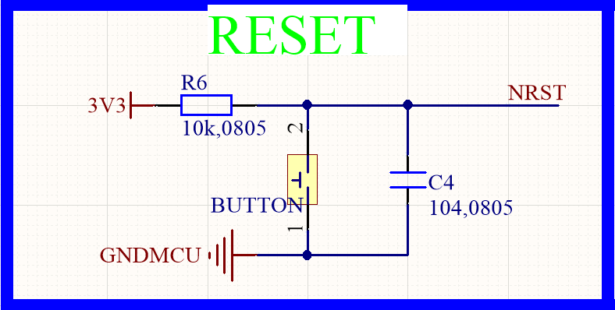

Hình 3.10 Mạch tạo Reset cho vi điều khiển

* Mạch tụ lọc nguồn đầu vào cho vi điều khiển

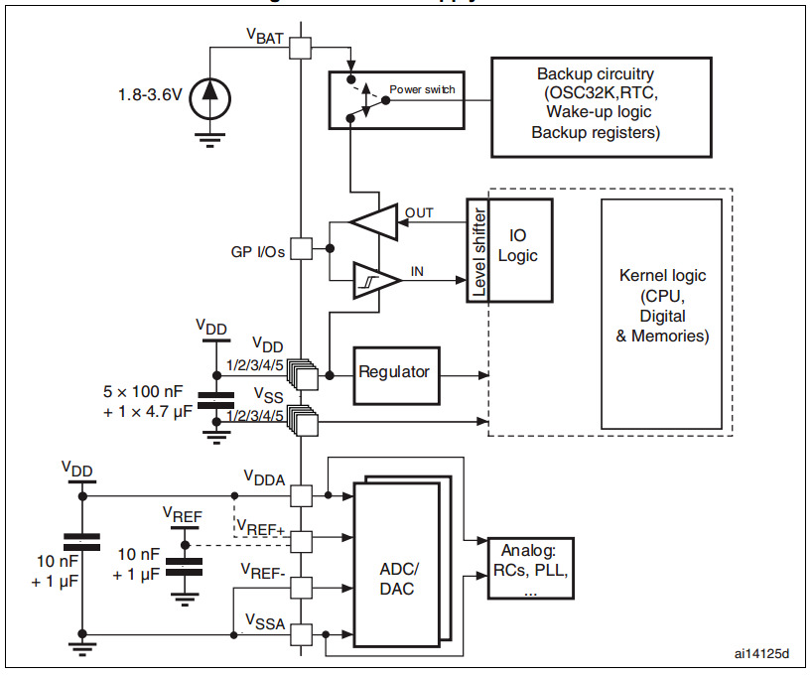

Hình 3.11 Sơ đồ phân bố điện áp cấp cho vi điều khiển

Hình 3.11 trên là sơ đồ phân bố nguồn cấp cho vi điều khiển cùng với cách lắp thêm tụ cho nguồn cấp để tránh nhiễu khi cấp nguồn cho vi điều khiển. Dựa theo đó, mạch trong Hình 3.12 được thiết kế theo như khuyến nghị của nhà sản xuất.

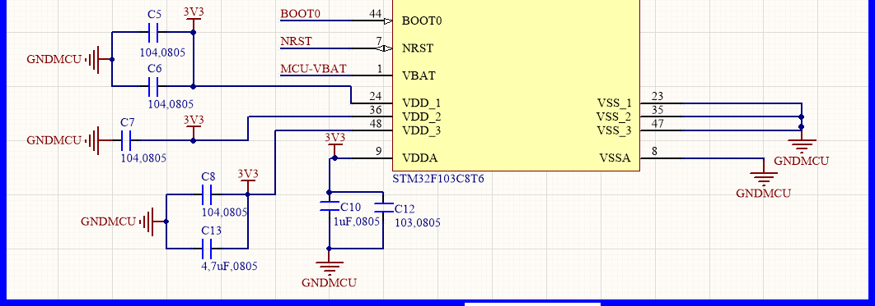

Hình 3.12 Sơ đồ lắp tụ chống nhiễu cho nguồn cấp vào cho vi điều khiển

Mỗi cặp chân nguồn VDD và VSS sẽ có 1 tụ gốm 104 lọc phía bên ngoài, đối với chân VDD3 ngoài 1 tụ 104 thì yêu cầu phải lắp thêm 1 tụ gốm 4.7uF.

Vì không sử dụng nguồn tham chiếu biến ngoài nên cặp điện áp tham chiếu sẽ được nối luôn với cặp chân VDDA và VSSA, sẽ có 2 tụ dùng để lọc nhiễu là tụ gốm 1uF và tụ gốm 10nF (103) để tăng độ ổn định của giá trị analog đọc từ ADC.

* Khối pin cấp cho Real Time Clock của vi điều khiển

Để khối Real Time Clock (RTC) bên trong vi điều khiển luôn chạy đúng thời gian và chúng ta chỉ cần đặt thời gian 1 lần duy nhất thì cần thêm 1 pin cho vào khối RTC qua chân VBAT. Hình 3.13 dưới đây là khối pin cấp nguồn cho RTC. Khi nguồn cấp 3.3V bị mất thì RTC sẽ sử dụng năng lượng của PIN. Ở đây tôi dùng pin CR1220 (3V – 37mAh), trong mạch còn có diode zener 3.3V BZX84C3V3+ để đảm bảo điện áp trên chân VBAT của vi điều khiển không được vượt quá 3.3V để tránh làm hỏng vi điều khiển.

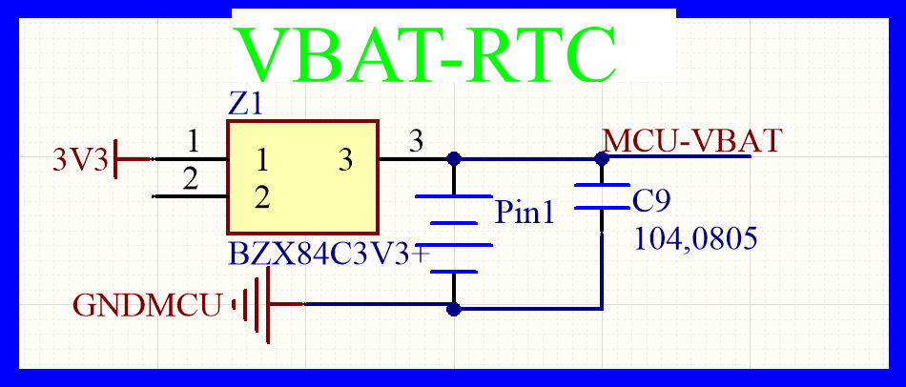

Hình 3.13 Khối pin cấp nguồn cho RTC

* Khối mạch nạp chương trình

Hình 3.14 dưới đây là sơ đồ khối nạp chương trình cho vi điều khiển. Đối với vi điều khiển STM32F103C8T6, có thể sử mạch nạp ST-Link V2 để nạp code cho vi điều khiển chạy qua các chân SW_CLK và SW_DIO.

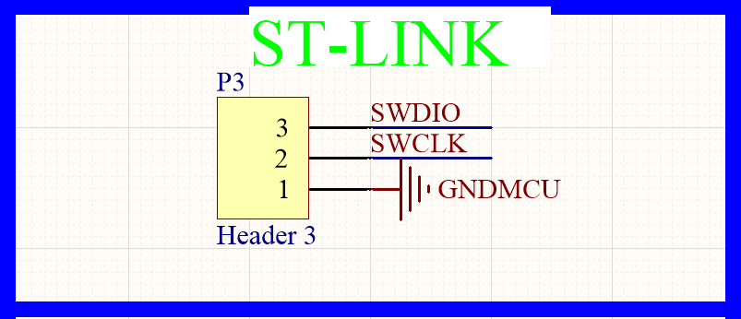

Hình 3.14 Sơ đồ khối nạp chương trình cho vi điều khiển

* Khối chân ngoại vi mở rộng

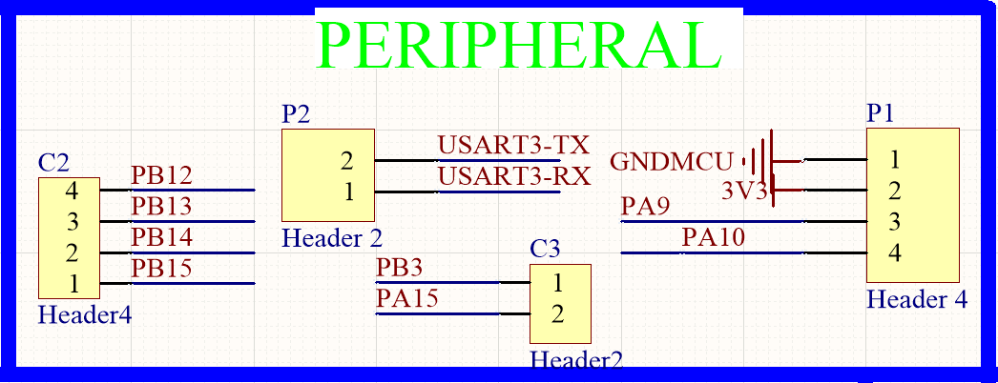

Hình 3.15 Khối chân mở rộng của vi điều khiển

Hình 3.15 là khối các chân mở rộng của vi điều khiển với mục đích kiểm tra hoạt động của mạch, mở rộng các chức năng khác cho hệ thống ngoài các chức năng đã đặt ra.

#### Khối cảm biến

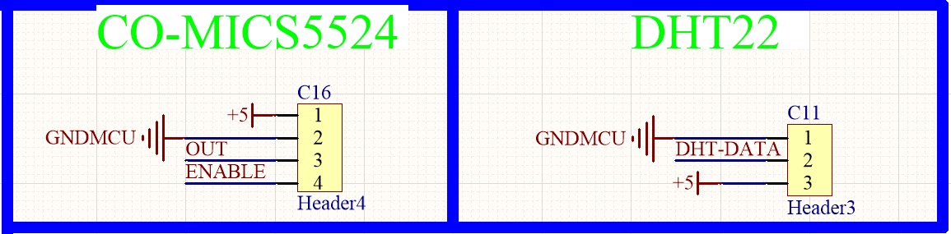

Hình 3.16 Sơ đồ cách kết nối cảm biến

Hình 3.16 trên mô tả cách kết kết nối giữa vi điều khiển với các module cảm biến.

Hệ thống bao gồm hai cảm biến, đó là cảm biến nồng độ khí CO MiCS-5524 và cảm biến nhiệt độ DHT22.

#### Khối mạng truyền thông không dây Lora

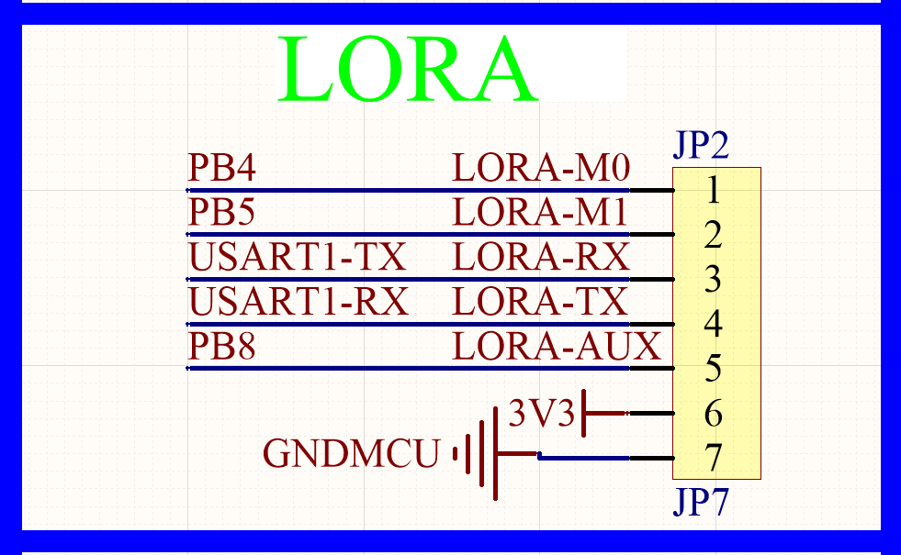

Hình 3.17 Sơ đồ cách kết nối với modude mạng Lora

Module Lora E32 giao tiếp với vi điều khiển qua chuẩn giao tiếp truyền nhận dữ liệu không đồng bộ UART. Cách kết nối như Hình 3.17.

#### Khối tạo âm thanh cảnh báo

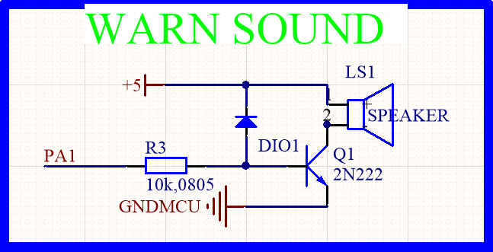

Hình 3.18 Sơ đồ nguyên lý khối tạo âm thanh cảnh báo

Khối tạo âm thanh cảnh báo như Hình 3.18 sử dụng 1 Buzzer, nó được điều khiển bởi 1 chân IO của vi điều khiển.

* Lựa chọn Buzzer:
* Điện áp định mức: 6V DC
* Điện áp hoạt động: 4 đến 8V DC
* Dòng điện định mức: 30mA
* Âm thanh đầu ra tại 10cm : 85dB
* Tần số cộng hưởng: 2300 300Hz
* Lựa chọn Transistor: loại BJT – NPN 2N2222

Các thông số của BJT thỏa mãn các yêu cầu dòng áp của Buzzer

*  max = 30V DC > 2 lần điện áp hoạt động của Buzzer.
*  max = 800 mA > 2 lần dòng điện định mức của Buzzer.
*  = 250 MHz > tần số cộng hưởng của Buzzer

Mạch còn sử dụng diode 1N5819 – 40V, 1A để xả Buzzer.

#### Khối SIM gửi dữ liệu lên Server

* Khối nguồn cấp cho SIM800C

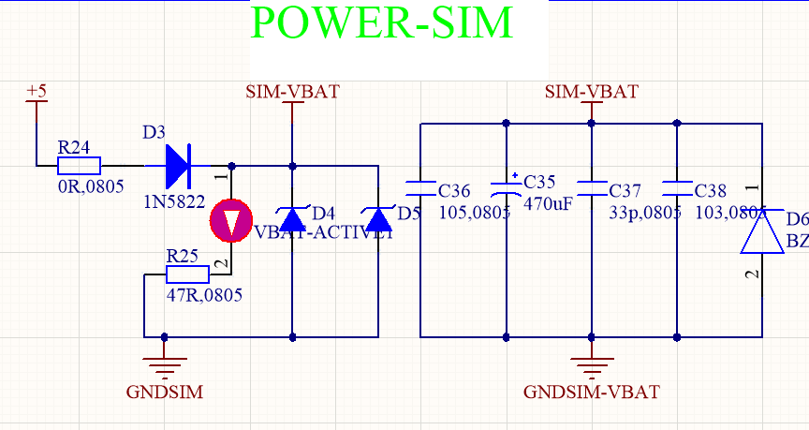

Hình 3.19 Khối nguồn cấp cho SIM800C

Mạch tạo điện áp VBAT cho SIM800C được thiết kế như Hình 3.19 trên. Điện áp VBAT = +5V – Vdiode. Với Vdiode là điện áp rơi trên diode khi phân cực thuận và bằng 0.7V. Khi đó VBAT = 4.3 V, mạch còn sử dụng thêm hai diode zener 4.3V - 500 mW để giữ điện áp đầu vào SIM800C luôn là 4.3V.

Theo khuyến nghị của nhà sản suất, đối với VBAT, một tụ giá trị lớn, trường hợp này tôi dùng một tụ nhôm 470uF và một tụ gồm từ 1uF ~ 10uF được khuyến khích mạnh mẽ. Thêm một tụ 33pF và một tụ 10pF có thể loại bỏ hiệu quả tần số cao sự giao thoa. Sử dụng một diode Zener 5.1V - 500mW, diode này có thể ngăn chip làm hỏng bởi sự tăng điện áp. Các tụ điện này và diode Zener nên được đặt càng gần SIM800C càng tốt.

* Khối điều khiển năng lượng của SIM800C

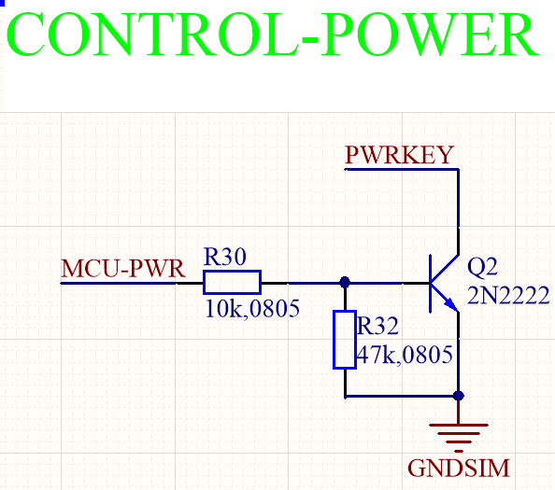

Hình 3.20 Khối điều khiển năng lượng của SIM800C

Để điều khiển năng lượng của SIM800C có hai phương pháp, phương pháp thứ nhất là điều khiển bằng phần mềm sử dụng tập lệnh AT, phương pháp thứ hai là sử dụng phần cứng để điều khiển năng lượng. Đối với phương pháp thứ hai, thông qua chân PWRKEY của SIM800C có thể điều khiển ON/OFF/RESET SIM800C như Hình 3.20.

Chúng ta có thể bật nguồn SIM800C bằng cách kéo chân PWRKEY xuống trong ít nhất 1 giây và nhả ra. Chân này đã được kéo lên VBAT trong nội bộ module như Hình 3.21, vì vậy việc kéo lên bên ngoài là không cần thiết.

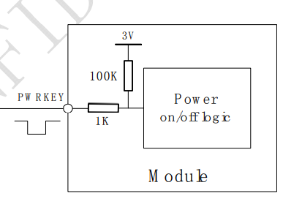

Hình 3.21 Điện áp kéo lên trên chân PWRKEY

Đối với giá trị điện trở R30 và R32 được tính toán dựa trên dòng điện vào các chân của transistor BJT 2N2222.

Thông số của BJT 2N2222:

* Điện áp UCE = 30V
* DC Current Gain: hFE = 35 tại IC = 0.1mA
* Dòng qua cực C lớn nhất: IC = 800mA
* Điện áp bão hòa: VCE SAT = 0.4V, VBE SAT = 1.3V tại IC = 150mA và IB = 15mA
* Tần số chuyển tiếp: 250MHz

Để 2N2222 hoạt động ở chế độ đóng cắt thì IB > IB SAT = IC SAT / hFE­ với

IC SAT = (3 – VCE SAT) / 400 = (3 – 0.4) / 101k = 0.03 mA

Khi đó IB > 0.03 / 35 = 0.001 mA

Điện trở R30 < (VDD – VBE SAT) / IB = (3.3 – 1.3) / 0.001= 2M $Ω$. Chọn R30 = 10k $Ω$. (Với VDD là điện áp treo trên chân của vi điều khiển)

Điện trở pulldown R32 dùng để đảm bảo Q2 khóa khi không có áp điều khiển trước R30, trong thực tế nó thường có giá trị 47k.

Thời gian bật nguồn được minh họa như trong Hình 3.22 sau.

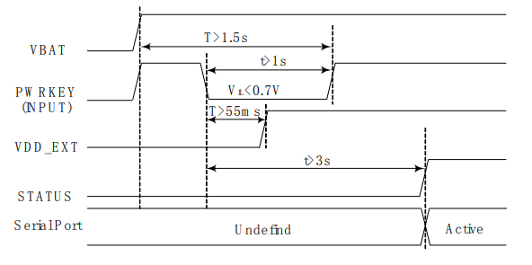

Hình 3.22 Thời gian bật nguồn của module SIM800C

* Khối hiển thị trạng thái của SIM800C

Chân NETLIGHT có thể được sử dụng để điều khiển đèn LED chỉ báo trạng thái mạng. Trạng thái của chân này được liệt kê trong Bảng 3.9 sau:

Bảng 3.9 Bảng trạng thái của SIM800C

|  |  |
| --- | --- |
| Trạng thái | Hành vi của SIM800C |
| Off | Tắt nguồn |
| 64ms On/ 800ms Off | Chưa đăng ký mạng |
| 64ms On/ 3000ms Off | Đã đăng ký mạng |
| 64ms On/300ms Off | Giao tiếp GPRS được thiết lập |

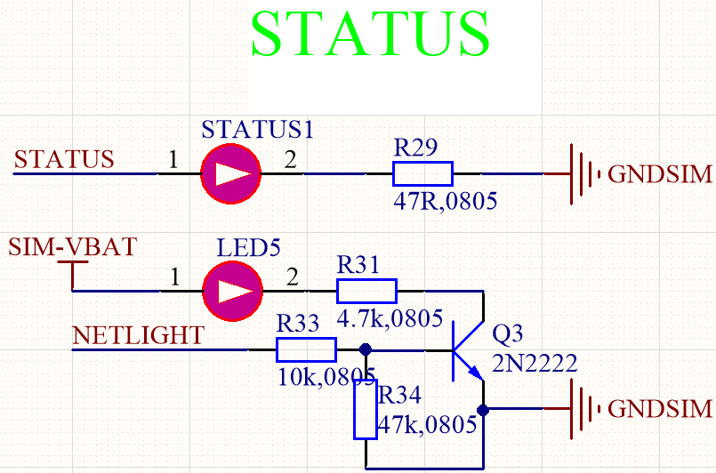

Hình 3.23 Khối hiển thị trạng thái của SIM800C

Mạch báo trạng thái về nguồn, mạng của SIM800C như mạch Hình 3.23 trên.

LED STATUS sẽ sáng khi SIM800C bật nguồn và tắt khi nó tắt nguồn.

Đối với các giá trị R31, R33, R34 được tính dựa trên dòng vào các cực của BJT 2N2222.

Để 2N2222 hoạt động ở chế độ đóng cắt thì IB > IB SAT = IC SAT / hFE­ với

IC SAT = (VSIM-VBAT – VLED - VCE SAT) / R31 = (4.3 – 0.3 – 0.4) / 4.7k = 0.8 mA

Khi đó IB > 0.8 / 50 = 0.02 mA (hFE = 50 tại IC = 1mA)

Điện trở R33 < (VDD – VBE SAT) / IB = (4.3 – 1.3) / 0.02= 150k $Ω$. Chọn R30 = 10k $Ω$. (Với VDD là điện áp treo trên chân của vi điều khiển)

Điện trở pulldown R34 dùng để đảm bảo Q3 khóa khi không có áp điều khiển trước R33, trong thực tế nó thường có giá trị 47k.

* Khối ăn-ten GSM của SIM800C

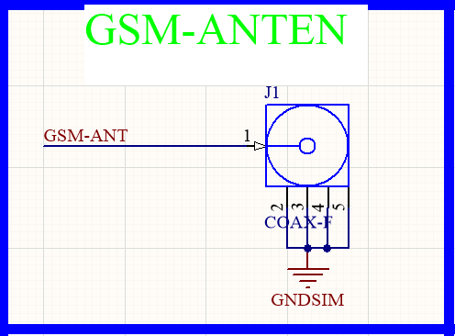

Hình 3.24 Khối ăn-ten GSM của SIM800C

Hình 3.24 trên là sơ đồ kết nối giữa SIM800C và ăn-ten. Ăn-ten sử dụng ở đây là ăn-ten GSM (như Hình 3.25).

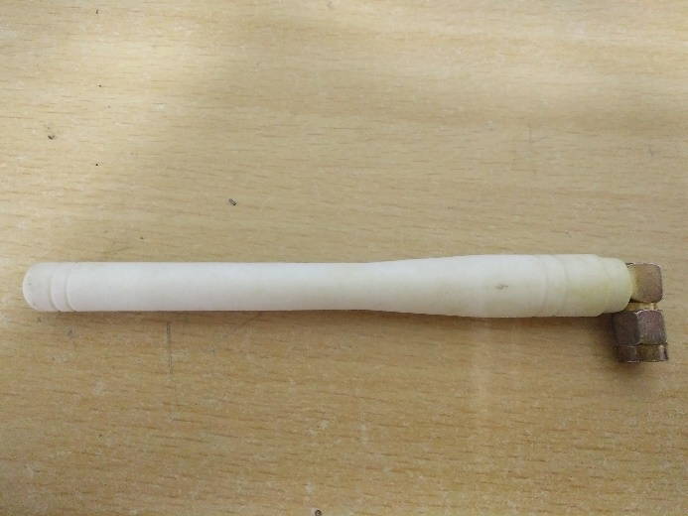

Hình 3.25 Ăn-ten GSM

* Khối giữ thẻ SIM của SIM800C

Đối với khối này thì chúng ta nên sử dụng thành phần bảo vệ Electrostatic Discharge (ESD) như ST ESDA6V1-5W6 hoặc ON SEMI SMF05C. Các thành phần ngoại vi của thẻ SIM phải được đặt gần với SIM chủ thẻ. Mạch kết nối của ngăn chứa thẻ SIM loại 8 chân được minh họa trong Hình 3.26 sau.

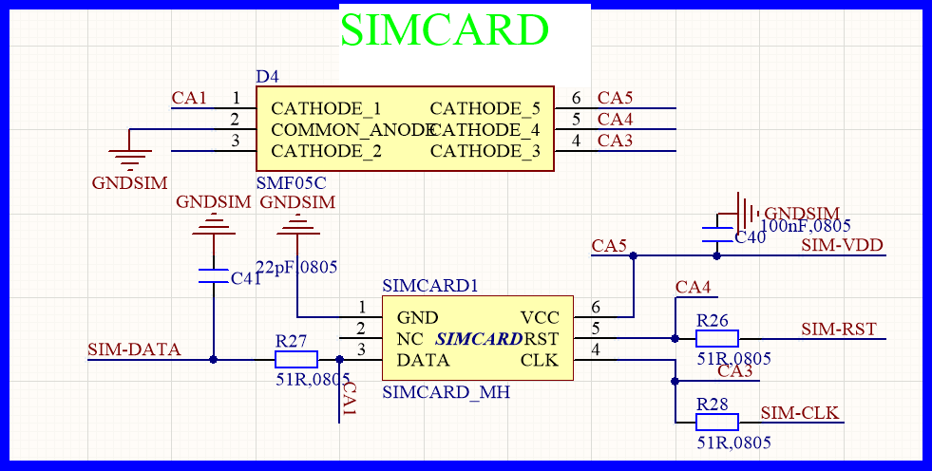

Hình 3.26 Khối giữ thẻ SIM của SIM800C

Tín hiệu thẻ SIM có thể bị nhiễu bởi một số tín hiệu tần số cao, chúng ta nên làm theo những nguyên tắc này trong khi thiết kế:

* Ngăn chứa thẻ SIM phải cách xa ăn-ten GSM
* Các đường dây SIM nên tránh xa các đường RF, VBAT và các đường tín hiệu tốc độ cao
* Các đường dây phải càng ngắn càng tốt
* Giữ GND của thẻ SIM kết nối trực tiếp với mặt đất chính
* Che chắn tốt tín hiệu thẻ SIM
* Khuyến nghị đặt tụ điện 100nF trên đường SIM_VDD và để gần ngăn chứa thẻ SIM
* Thêm một số TVS có điện dung ký sinh không được vượt quá 50pF
* Thêm điện trở 51Ω vào tín hiệu (SIM_RST / SIM_CLK / SIM_DATA) có thể tăng cường bảo vệ ESD
* Khối giao tiếp nối tiếp qua USB

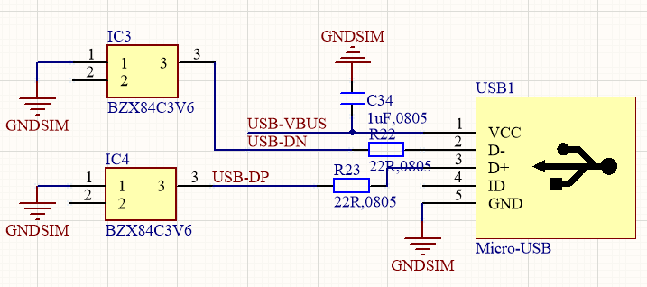

Hình 3.27 Mạch giao tiếp nối tiếp của SIM800C qua USB

SIM800C có chức năng gỡ lỗi phần mềm thông qua giao diện USB. Mạch nguyên lý cụ thể như Hình 3.27.

#### Khối điều khiển động cơ

* Khối chân vào ra và đảo chiều động cơ

Để điều khiển đảo chiều động cơ, sử dụng một Relay trung gian có các thông số sau:

* Điện áp đầu vào chịu được: 240VAC
* Dòng đầu vào chịu được: 10A AC
* Điện áp điều khiển: 12V DC
* Điện trở trong: R = 400 $Ω$ $±$ 10%
* Công suất tiêu thụ: 0.36 W
* Dòng điện định danh: 30mA

Để xả dòng khi Relay đóng có thể sử dụng một Diode, cụ thể ở đây là 1N4001 chịu được áp 50V, 1A.

Relay được điều khiển thông qua chân của vi điều khiển kết hợp với một transistor BJT 2N3904 với các thông số sau:

* Điện áp UCE = 40V
* DC Current Gain: hFE = 60 tại IC = 50mA (dòng qua Relay < 30mA)
* Dòng qua cực C lớn nhất: IC = 200mA
* Điện áp bão hòa: VCE SAT = 0.2V, VBE SAT = 0.95V
* Tần số chuyển tiếp: 100MHz

Mạch được thiết kế cụ thể như Hình 3.28 dưới đây.

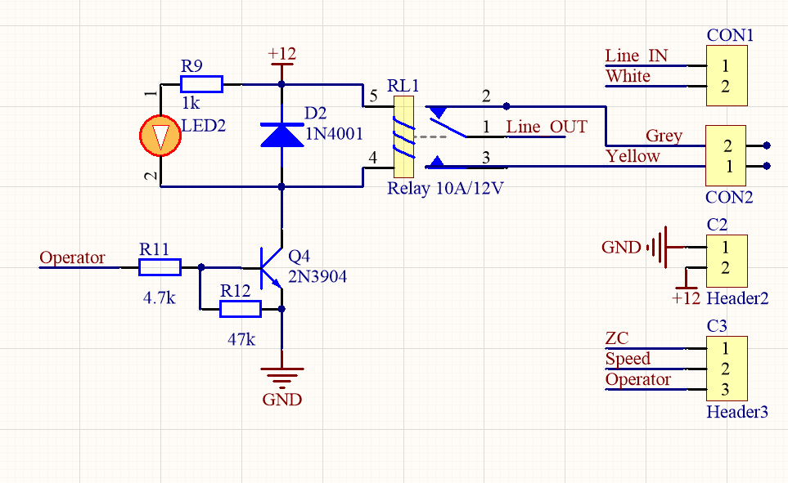

Hình 3.28 Khối chân vào ra và đảo chiều động cơ

* Tính toán các giá trị điện trở:

Để 2N3903 hoạt động ở chế độ đóng cắt thì IB > IB SAT = IC SAT / hFE­ với IC chính là dòng để kích Relay.

IC SAT = (12 – VCE SAT) / 400 = (12 – 0.2) / 400 = 29.5 mA

Khi đó IB > 29.5 / 60 = 0.49 mA

Điện trở R11 < (VDD – VBE SAT) / IB = (3.3 – 0.95) / 0.49= 4.8 k $Ω$. Chọn R11 = 4.7 k $Ω$. (Với VDD là điện áp treo trên chân của vi điều khiển)

Điện trở pulldown R12 dùng để đảm bảo Q4 khóa khi không có áp điều khiển trước R11, trong thực tế nó thường có giá trị 47k.

* Khối điều khiển điện áp cấp cho động cơ

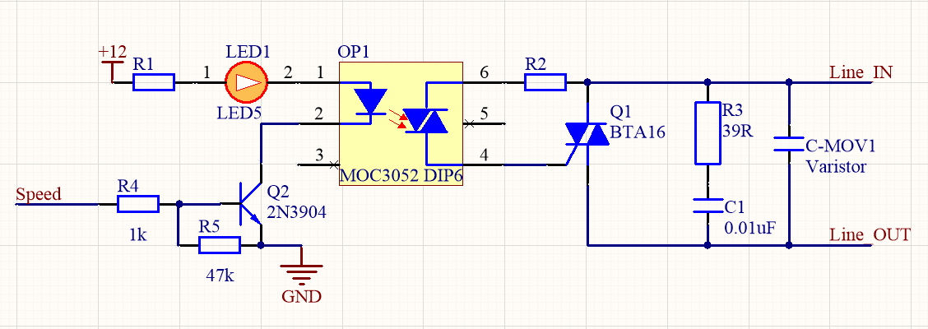

Hình 3.29 Khối điều khiển điện áp cấp cho động cơ

Mạch nguyên lý điều khiển điện áp cấp cho động cơ như Hình 3.29. Mạch sử dụng IC TRIAC DRIVER MOC3052 để tạo tín hiệu điều khiển Triac.

Các thông số của MOC3052:

* Tổng công suất tiêu thụ: 330 mW
* Dòng truyền thẳng liên tục: IF = 60 mA
* Điện áp truyền thẳng đầu vào: VF = 1.18V
* Điện áp đầu ra cuổi ở trạng thái tắt: VDRM = 600V
* Dòng đỉnh (sóng sine): ITSM = 1A
* Dòng qua LED: IFT = 10 mA

Ngoài ra còn sử dụng transistor BJT 2N3904 đóng cắt để tạo xung điều khiển LED bên trong MOC3052. Thông số của của 2N3904 đã nói ở trên, chỉ khác trong mạch này sử dụng hFE = 30 tại IC = 100 mA.

* Tính toán giá trị các điện trở:

R1 = (12 – VFLED – VSATQ) / IFT = (12 – 1.18 – 0.2) / 10 = 1 k $Ω$

Để 2N3903 hoạt động ở chế độ đóng cắt thì IB > IB SAT = IC SAT / hFE­ với IC chính là dòng qua MOC3052, IC = IF = 60mA

Khi đó IB > 60 / 30 = 2 mA

Điện trở R4 < (VDD – VBE SAT) / IB = (3.3 – 0.95) / 2 = 1.2 k $Ω$. Chọn R4 = 1 k $Ω$. (Với VDD là điện áp treo trên chân của VI ĐIỀU KHIỂN)

Điện trở pulldown R12 dùng để đảm bảo Q4 khóa khi không có áp điều khiển trước R5, trong thực tế nó thường có giá trị 47k.

Để điều khiển tốc độ của động cơ, sử dụng 1 TRIAC BTA36 với các thông số sau:

* Dòng RMS trạng thái ON: IT(RSM) = 16A
* Điện áp cực đại: 600V
* Điện áp điều khiển mở van: VGT = 1.3V
* Dòng điều khiển mở van: IGT = 100mA
* Độ thay đổi điện áp: dV/dt = 400 V/us
* Độ thay đổi dòng điện: dI/dt = 8.5 A/ms

Trong mạch điều khiển điện áp cấp cho động cơ, khi điều khiển yêu cầu mở hoặc khóa sóng sin từ điện áp lưới nên cần thêm mạch Snubber RC. Nó dùng để hạn chế điện áp tăng vọt trong mạch khi chuyển mạch. Đối với IC MOC3052, mạch Subber RC được khuyến cáo sử dụng giá trị R = 33R, C = 0.01uF.

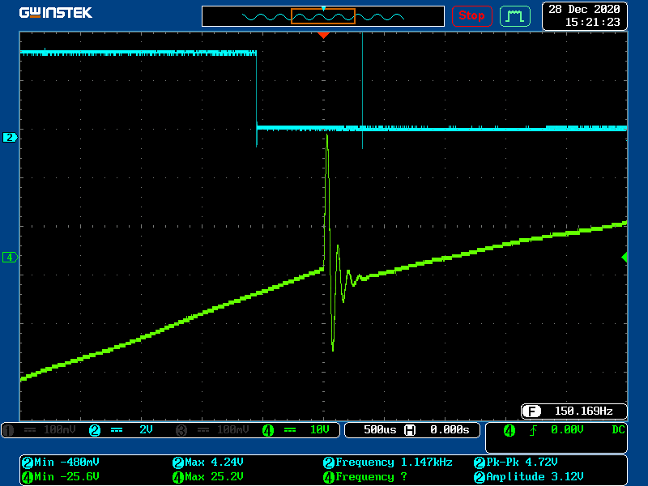

Hình 3.30 Tín hiệu điện áp đầu ra khi không có Snubber RC

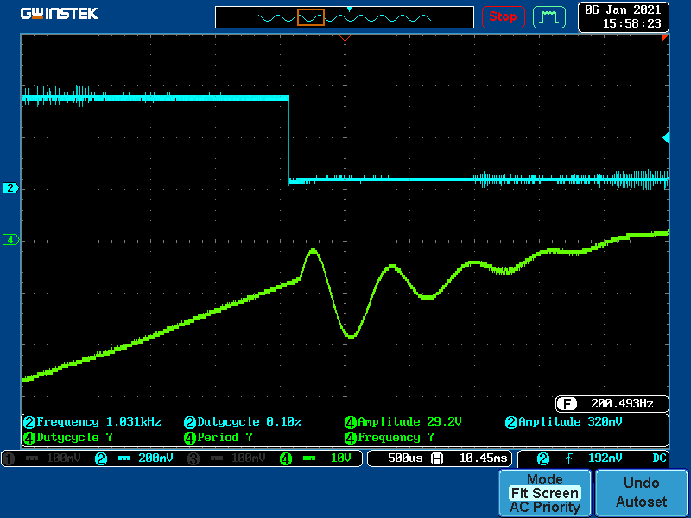

Hình 3.31 Tín hiệu điện áp đầu ra khi có Snubber RC

Như Hình 3.30 và Hình 3.31 chúng ta có thể thấy rằng khi thêm mạch Snubber RC, tín hiệu điện áp đầu ra ít bị nhảy vọt hơn.

Một lưu ý quan trọng khi sử dụng IC MOC3052 là thời gian tối thiểu từ lúc LED tắt đến điểm 0. Trong các ứng dụng điều khiển pha, để có thể điều khiển từng nửa sóng hình sin AC từ 0° đến 180°, bật ở 0° có nghĩa là nguồn đầy đủ và bật ở 180° có nghĩa là nguồn bằng không. Điều này không hoàn toàn khả thi trong thực tế vì trình điều khiển triac và triac có thời gian bật cố định khi kích hoạt ở 0°. Ở góc điều khiển pha gần 180°, xung bật của trình điều khiển ở mép sau của sóng sine AC phải được giới hạn ít nhất 200 us trước khi AC cắt ngang như trong Hình 3.32. Điều này đảm bảo rằng trình điều khiển triac có thời gian để tắt. Thời gian ngắn hơn có thể gây mất kiểm soát ở nửa chu kỳ sau.

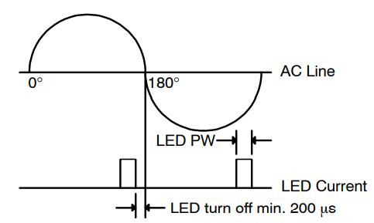

Hình 3.32 Thời gian tối thiểu từ lúc LED tắt đến điểm 0

* Khối phát hiện điểm 0 của điện áp 220V AC – 50 Hz

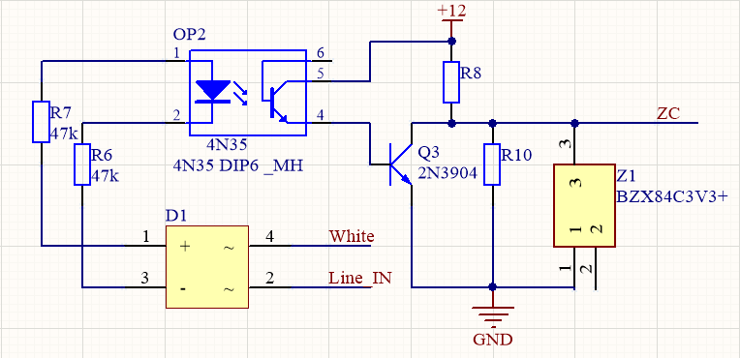

Hình 3.33 Khối phát hiện điểm 0 của điện áp 220V AC – 50Hz

Để phát hiện điểm 0 của điện áp 200V AC – 50 Hz cần chỉnh lưu hai nửa chu kỳ của điện áp đầu vào như Hình 3.33, ở đây tôi sử dụng một diode cầu DB107 có các thông số sau:

* Điện áp hiệu dụng đầu vào: VRMS = 700V
* Điện áp DC bị chặn tối đa: VDC = 1000V
* Dòng điện đầu ra chỉnh lưu trung bình tối đa: 1A

Sau khi chỉnh lưu hai nửa chu kỳ điện áp đầu vào, tôi sử dụng một cách ly quang 4N35 để tách điện áp cao thâm nhập vào mạch tín hiệu và điện áp thấp, tránh làm hỏng mạch.

Thông số của 4N35:

* Điện áp cách ly tối đa: 5000V
* Tần số đầu ra, đầu vào tối đa: 1 MHz
* Điện áp ngược: VR = 7V
* Dòng điện chuyển tiếp: IF = 60mA

Chân đầu ra ZC của mạch phát hiện điểm 0 sẽ đi vào vi điều khiển nên yêu cầu VZC , để đảm bảo được yêu cùa này thì giá trị điện trở R8 và R10 phải thỏa mãn.

Ở trạng thái khóa của 2N3904, VZC =

Khi đó . Chọn R8 = 2.7k, R10 = 1k

#### Khối nguồn

* Tính toán công suất tiêu thụ của hệ thống
* Công suất tiêu thụ nguồn 3.3V

Với nguồn 3.3V, công suất tiêu thụ được thống kê như Bảng 3.10 sau:

Bảng 3.10 Thống kê công suất tiêu thụ nguồn 3.3V

|  |  |  |
| --- | --- | --- |
| **Thành phần** | **Dòng điện tiêu thụ tối đa**  **(mA)** | **Công suất tiêu thụ tối đa**  **(mW)** |
| LCD5110 Nokia | 6 | 19.8 |
| Module Lora | 106 | 349.8 |
| Vi điều khiển | 50 | 165 |
| Tổng | 162 | 534.6 |

* Công suất tiêu thụ nguồn 5V

Với nguồn 5V, công suất tiêu thụ được thống kê ở Bảng 3.11 sau.

Bảng 3.11 Thống kê công suất tiêu thụ nguồn 5V

|  |  |  |
| --- | --- | --- |
| **Thành phần** | **Dòng điện tiêu thụ tối đa**  **(mA)** | **Công suất tiêu thụ tối đa**  **(mW)** |
| Nguồn cấp 3.3V | 162 | 810 |
| Buzzer | 30 | 150 |
| DHT22 | 2.5 | 7.5 |
| MiCS - 5524 | 17.6 | 88 |
| SIM800C | 400 | 2000 |
| Tổng | 612.1 | 3055.5 |

* Công suất tiêu thụ nguồn 12V

Với nguồn 12V, công suất tiêu thụ được thống kê ở Bảng 3.12 sau.

Bảng 3.12 Thống kê công suất tiêu thụ nguồn 12V

|  |  |  |
| --- | --- | --- |
| **Thành phần** | **Dòng điện tiêu thụ tối đa**  **(mA)** | **Công suất tiêu thụ tối đa**  **(mW)** |
| Nguồn cấp 5V | 612.1 | 7345.2 |
| Relay | 30 | 360 |
| 4N35 | 60 | 720 |
| MOC3052 | 60 | 720 |
| Tổng | 762.1 | 9145.2 |

* Thiết kế mạch nguồn
* Nguồn 12V: Tổng dòng tiêu thụ của nguồn 12V là 762.1 mA nên tôi chọn sử dụng một Adapter 12VDC-2A (như Hình 3.34).

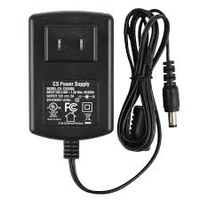

Hình 3.34 Hình ảnh Adapter 12VDC-2A trong thực tế

Nguồn 12V cấp vào cho mạch qua một Jack DC. Ngoài ra trong mạch còn sử dụng một cầu chì 1A để bảo vệ mạch dòng điện cấp quá 1A, và sử dụng một diode để chống cắm ngược nguồn cấp, bảo vệ cho mạch. Diode đó là 1N4004 với điện áp ngược chịu được là 400V và dòng chạy qua tối đa là 1A. Mạch như Hình 3.35 dưới đây.

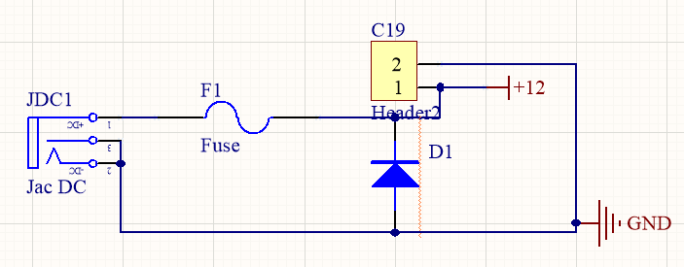

Hình 3.35 Nguồn cấp 12V

* Nguồn 5V: Dòng tiêu thụ của nguồn 5V là 612.1 mA nên ở đây tôi sử dụng một IC nguồn xung Buck LM2576 – 5V tần số 52kHz, dòng chịu tối đa lên đến 3A, điện áp cấp đầu vào lên đến 45VDC, điện áp đầu ra từ 4.8 – 5.2VDC, thỏa mãn với các phần tử sử dụng nguồn 5V trong mạch.

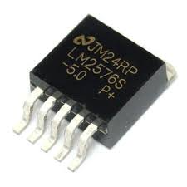

Hình 3.36 Hình ảnh LM2576-5.0V thực tế

Hình 3.37 dưới đây là mạch thiết kế cho nguồn 5V.

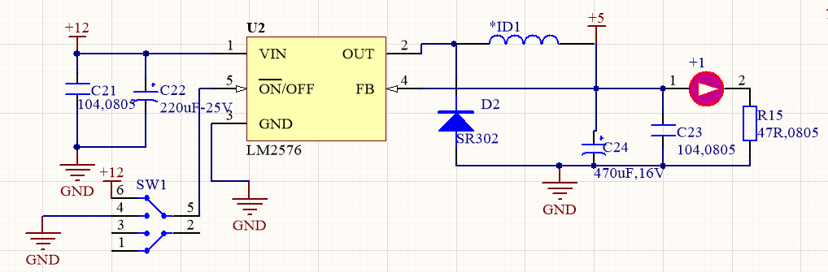

Hình 3.37 Sơ đồ mạch nguồn 5V

- Lựa chọn tụ đầu vào: để duy trì sự ổn định, chân đầu vào của LM2576 phải qua một tụ hóa giá trị tối thiểu là 100uF để lọc các thành phần tần số thấp của nguồn đầu vào, ở trong mạch tôi sử dụng tụ hóa 220uF-50V. Ngoài ra nó cũng phải đi qua một tụ gốm 104 để lọc các thành phần tần số cao của điện áp vào IC.

- Lựa chọn cuộn cảm: tất cả bộ điều chỉnh đều hoạt động ở hai chế độ cơ bản là liên tục và không liên tục, mối chế độ có các đặc điểm hoạt động riêng biệt, có thể ảnh hưởng đến hiệu suất và yêu cầu của người dùng. Hình 3.38 dưới đây là gợi ý của nhà sản xuất về giá trị cuộn cảm cho mạch.

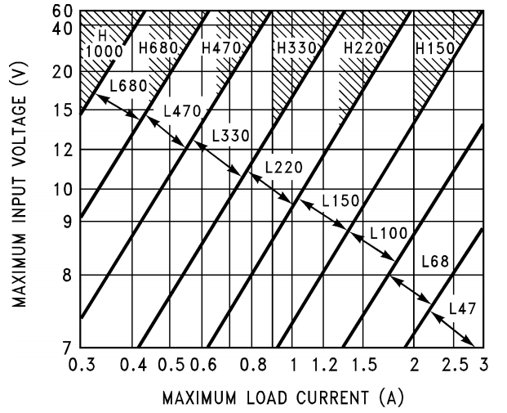

Hình 3.38 Giá trị cuộn cảm ứng với dòng và áp đầu ra

Như vậy, với dòng tiêu thụ 612.1 mA, tôi sử dụng cuộn cảm giá trị 150uH cho mạch. Khi đó, độ đập mạch của dòng điện xấp xỉ 20% đến 30% dòng một chiều tối đa, nghĩa là 

- Lựa chọn tụ đầu ra: cần có tụ đầu ra để lọc điện áp đầu ra và cần thiết cho sự ổn định của vòng lặp hoạt động. Nhà sản xuất khuyến nghị sử dụng các loại tụ có giá trị nội trở thấp để có điện áp gợn đầu ra thấp và ổn định tốt. Giá trị nội trở của tụ điện phụ thuộc vào nhiều yếu tố: giá trị, điện áp định mức, kích thước vật lý và loại cấu trúc. Các giá trị tụ điện từ 220uF đến 1000uF cho phép điện áp gợn đầu ra từ 50 mV đến 150 mV, trong khi các tụ điện có giá trị lớn hơn làm giảm độ gợn sóng từ 20 mV đến 50 mV. Tuy nhiên, khi hoạt động ở chế độ liên tục, nội trở của tụ điện nhỏ hơn 0.03R có thể gây ra sự bất ổn định trong bộ điều chỉnh.

Giá trị của tụ điện đầu ra cùng với cuộn cảm xác định cặp cực chi phối của chuyển mạch vòng điều chỉnh. Để hoạt động ổn định, tụ điện phải thỏa mãn:

|  |  |  |
| --- | --- | --- |
|  |  | PT 3.1 |

Ứng với giá trị VIN = 12V, VOUT = 5V, L = 150uH thì . Ở đây tôi chọn giá trị tụ là 470uF.

Đối với điện áp của tụ nên lớn hơn gấp 1.5 lần điện áp đầu ra là 1.5*5 = 7.5V, ở đây tôi chọn 25V (để giảm nội trở ESR của tụ).

Cuối cùng tụ điện đầu ra được chọn là tụ hóa 470uF – 25V.

Bảng 3.13 dưới đây là hệ số tiêu tán theo điện áp của tụ nhôm.

Bảng 3.13 Hệ số tiêu tán theo điện áp của tụ nhôm

|  |  |  |  |  |  |  |  |
| --- | --- | --- | --- | --- | --- | --- | --- |
| Điện áp | 10V | 16V | 25V | 35V | 50V | 63V | 100V |
| $$tanδ$$ | 0.24 | 0.20 | 0.18 | 0.16 | 0.15 | 0.14 | 0.14 | tại 20℃, 120Hz |

Giá trị nội trở ESR của tụ được xác định dựa trên phương trình sau:

|  |  |  |
| --- | --- | --- |
|  | $${ESR}_{C_{OUT}}= \frac{tanδ}{2πfC}$$ | PT 3.2 |

Trong đó: $tanδ$ là hệ số tiêu tán của tụ được tra trong Bảng 3.32 trên,

$f$ là tần số tự nhiên (120Hz),

C là giá trị điện dung của tụ.

Khi đó giá trị nội trở của tụ điện là:

$${ESR}_{C_{OUT}}= \frac{0.18}{2π*120*470*{10}^{-6}}=0.51 Ω$$

Độ đập mạch điện áp do độ đập mạch dòng điện và nội trở của tụ điện. Độ đập mạch điện áp nên khoảng 1% điện áp đầu ra. Giá trị độ đập mạch điện áp được xác định bởi phương trình sau:

|  |  |  |
| --- | --- | --- |
|  |  | PT 3.3 |

Trong đó: IND là độ đập mạch của dòng điện

là nội trở của tụ điện

Khi đó giá trị độ đập mạch của điện áp là:



Giá trị độ đập mạch điện áp cao hơn 1% giá trị điện áp ra là 50mV, nguyên nhân do giá trị nội trở của tụ điện lớn, để cải thiện giá trị này có thể tăng điện áp cho tụ hoặc sử dụng tụ thêm Tantalum mắc song song.

- Lựa chọn diode: bộ điều chỉnh Buck yêu cầu một diode cung cấp một đường trở lại cho dòng điện dẫn khi công tắc tắt. Do tốc độ chuyển mạch nhanh và giảm điện áp chuyển tiếp thấp, Diode Schottky mang lại hiệu quả tốt nhất, đặc biệt là các bộ điều chỉnh mạch điện áp đầu ra thấp. Điện áp ngược mà diode chịu được phải lớn hơn gấp 1.25 lần điện áp vào, nghĩa là 1.25*12V = 15V. Vì vậy, trong mạch tôi sử dụng Diode Schottky SR302, điện áp ngược chịu được là 20V và dòng qua là 3A.

- Để bật/tắt IC LM2576 cũng như toàn bộ các nguồn 5V và 3.3V trong mạch, tôi sử dụng chân $\overline{ON}/OFF$ của LM2576.

* Nguồn 3.3V: Với dòng tiêu thụ khá nhỏ là 162 mA, tôi chọn IC nguồn tuyến tính AMS1117-3.3V. Với điện áp vào từ 4.8V đến 10.3V thì điện áp ra là 3.234V đến 3.366V, dòng điện đầu ra lớn nhất là 1A.

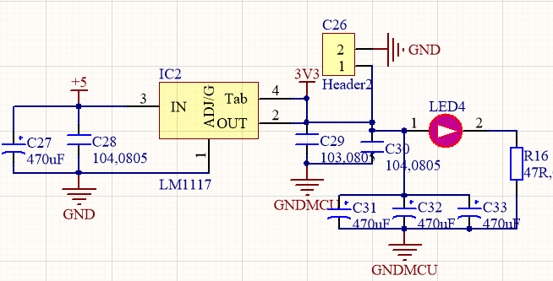

Hình 3.39 Mạch nguồn 3.3V

Điện áp vào của IC AMS1117-3.3V đi qua các tụ nhôm 470uF và tụ gốm 104 nhằm loại bỏ các thành phần tần số thấp và tần số cao của điện áp đầu vào. Cũng như đầu ra sử dụng các tụ 103 và 104 để lọc. Các tụ nhôm 470uF dùng để giữ ổn định cho điện áp ra khi kéo điện áp 3.3V ra xa IC AMS1117. Mạch nguyên lý như Hình 3.39 trên.

* Mạch cách ly phần đất nguồn và đất mạch điều khiển

Do trong mạch có các thành phần tạo ra nhiễu như IC nguồn xung LM2576, đóng cắt Relay nên đất giữa phần nguồn và phần mạch vi điều khiển cần được cách ly. Ở đây tôi sử dụng hạt Ferrite truyền thống để nối giữa hai phần đất với nhau. Hạt Ferrite là một thành phần điện thụ động giúp triệt tiêu nhiễu tần số cao trong các mạch điện tử. Hình 3.40 là cách ly giữa các đât.

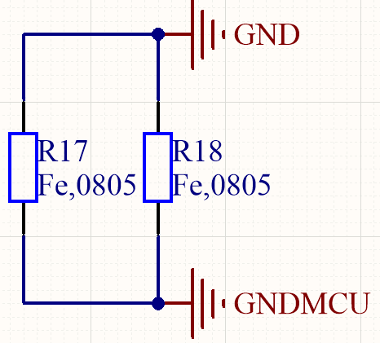

Hình 3.40 Cách ly giữa các đất

## Xử lý tín hiệu từ các khối và lập trình phần mềm hệ thống

### Xử lý tín hiệu từ các khối

#### Khối cảm biến đo nồng độ khí CO MiCS – 5524

Dựa vào datasheet của cảm biến MiCS – 5524, ta có thể thấy giá trị nồng độ CO đo phụ thuộc vào giá trị điện trở của cảm biến như hình dưới đây.

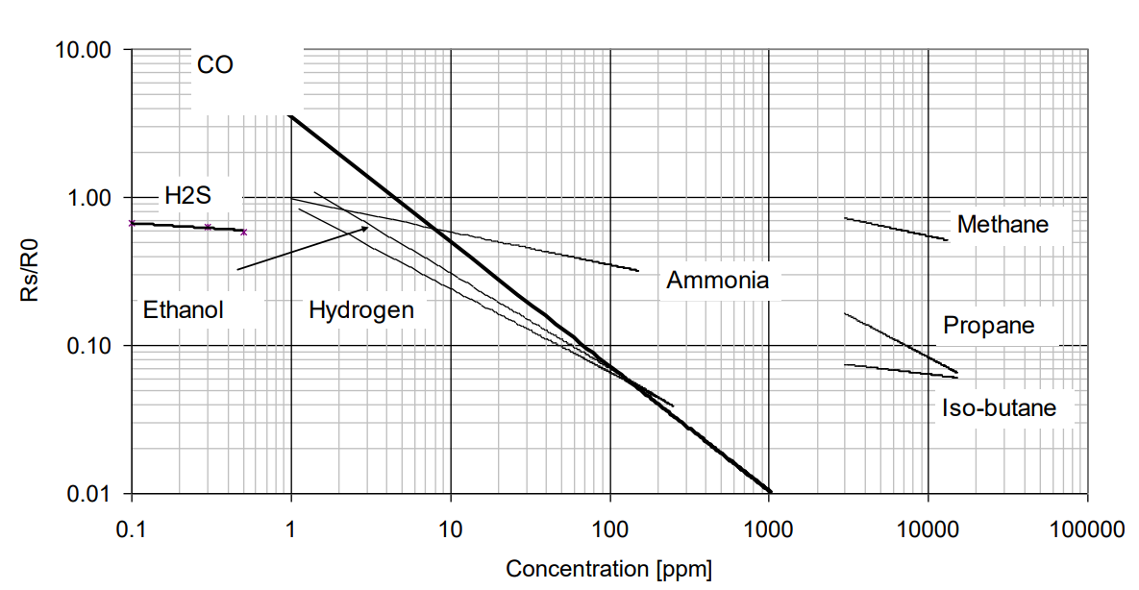

Hình 3.41 Đồ thị quan hệ giữa nồng độ CO và điện trở cảm biến

Dựa và đồ thị Hình 3.41 và phương trình PT 2.1, có thể thấy quan hệ giữa nồng độ CO và điện trở cảm biến gần như một đường tuyến tính.

Sau khi tính toán, chúng ta có được phương trình quan hệ như sau:

|  |  |  |
| --- | --- | --- |
|  |  | *PT 3.3* |

Trong đó: Y là giá trị nồng độ CO (ppm),

X là tỉ lệ RS/Ro.

#### Khối cảm biến đo nhiệt độ DHT22

DHT22 sẽ gửi tín hiệu số về vi điều khiển. Khung dữ liệu của nó gồm 5 byte như sau:

|  |  |  |  |  |
| --- | --- | --- | --- | --- |
| 1 byte | 1 byte | 1 byte | 1 byte | 1 byte |
| Phần đơn vị của độ ẩm | Phần thập phân của độ ẩm | Phần đơn vị của giá trị nhiệt độ | Phần thập phân của giá trị nhiệt độ | Check-sum |

Nếu dữ liệu được truyền đúng thì giá trị byte cuối cùng sẽ phải bằng tổng giá trị của 4 byte trước.

#### Khối mạng truyền thông Lora

Hai điểm đo của hệ thống giao tiếp qua mạng Lora, dữ liệu từ điểm đo sẽ được đóng gói với khung dữ liệu 7 byte như sau:

|  |  |  |  |
| --- | --- | --- | --- |
| 1 byte | 3 byte | 2 byte | 1 byte |
| Ký tự bắt đầu | Giá trị CO | Giá trị nhiệt độ | Ký tự kết thúc |

### Lưu đồ thuật toán vi điều khiển

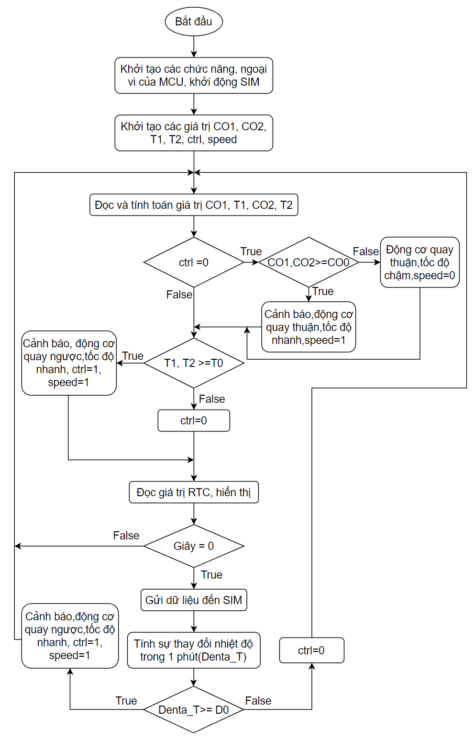

Hình 3.42 Lưu đồ thuật toán của vi điều khiển điểm đo 1

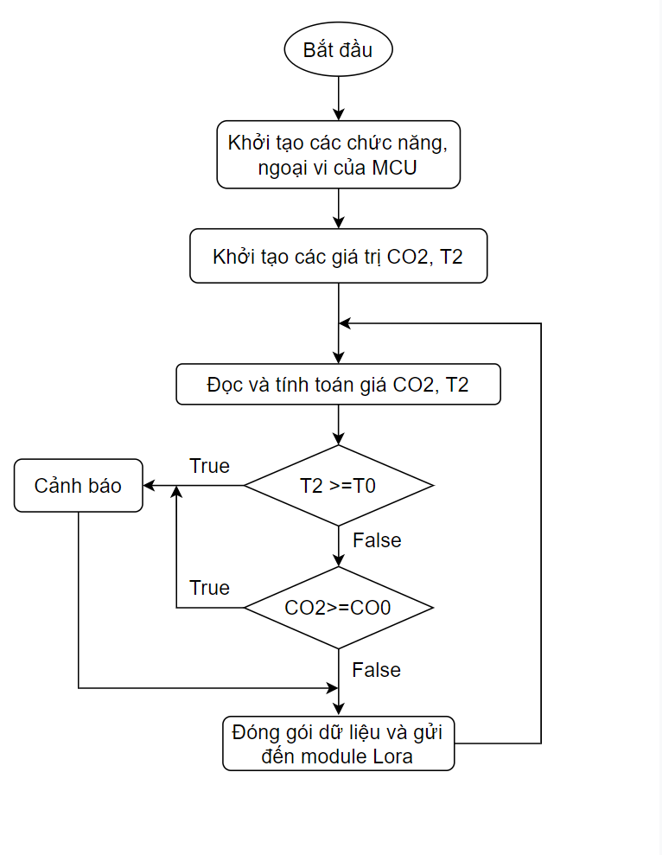

Hình 3.43 Lưu đồ thuật toán của vi điều khiển điểm đo 2

Giải thích lưu đồ thuật toán của vi điều khiển của điểm đo 1 (như Hình 3.42):

* Khởi động các chức năng, ngoại vi của vi điều khiển bao gồm RCC, GPIO, NVIC, UART, EXTI, TIMER.
* Các biến CO1, T1, CO2, T2 lần lượt tương ứng với giá trị nồng độ CO và nhiệt độ tại điểm đo 1 và 2.
* Các giá trị CO0, T0, D0 là các giá trị mức giới hạn của nồng độ CO, nhiệt độ và sự gia tăng nhiệt, khi các giá trị đo vượt quá thì sẽ cảnh báo và điều khiển động cơ.
* CO0 = 50, khi giá trị CO1, CO2 vượt quá thì CO0 = 45, đây là sai lệch điều khiển.
* T0 = 65, khi giá trị T1, T2 vượt quá thì T0 = 60, đây là sai lệch điều khiển.
* D0 = 8, khi giá trị Denta_T vượt quá thì D0 = 6, đây là sai lệch điều khiển
* Giá trị CO1 và T1 sẽ được nhận từ ADC và chân dữ liệu của DHT22 sau đó tính toán ra.
* Giá trị CO2 và T2 được nhận từ module Lora gửi qua truyền thông UART.
* Các biến ctrl, speed dùng để biểu thị chiều quay và tốc độ của động cơ:
* ctrl = 0: động cơ quay thuận, ctrl = 1: động cơ quay ngược
* speed = 0: tốc độ chậm, speed = 1: tốc độ nhanh
* Hệ thống sẽ gửi dữ liệu lên Web Server và tính sự thay đổi nhiệt độ một phút một lần, cụ thể sẽ gửi và tính mỗi khi giá trị giây của thời gian thực bằng không.
* Khi động cơ thay đổi chiều quay, rõ ràng đặc tính cơ sẽ chậm hơn rất nhiều so với đặc tính điện nên để tốt nhất cho động cơ cần thời gian trễ 2s để động cơ dừng trước khi đảo chiều.

Lưu đồ thuận toán của vi điều khiển tại điểm đo 2 như Hình 3.43 cũng giải thích tương tự điểm đo 1, chỉ khác nó ít chức năng hơn.

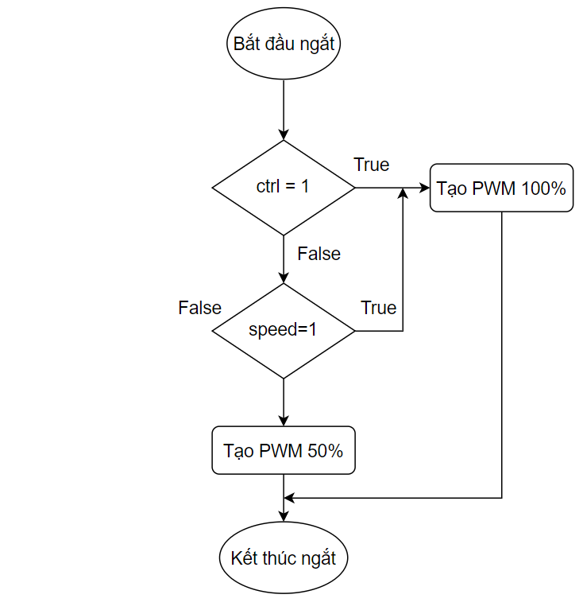

Hình 3.44 Lưu đồ thuật toán cho ngắt EXTI

Hình 3.44 trên là lưu đồ thuật toán cho ngắt ngoài của vi điều khiển, nó dựa vào biến ctrl và speed để xác định chiều quay và tốc độ của động cơ để cấp xung PWM phù hợp. Động cơ chạy tốc độ chậm ứng với PWM 50% và tốc độ nhanh ứng với PWM 100%.

# KẾT QUẢ ĐẠT ĐƯỢC VÀ ĐÁNH GIÁ

## Kết quả đạt được

### Kết quả tổng quát

Sau quá trình tìm hiểu, nghiên cứu, tính toán và thiết kế thì hệ thống đã được các kết quả như sau:

* Đo thông số nồng độ khí CO: dải đo 1 – 965 ppm
* Đo thông số nhiệt độ: dải đo 0 – 77oC
* Hiển thị kết quả đo trên màn hình
* Truyền dữ liệu giữa các điểm đo qua mạng Lora
* Gửi dữ liệu lên Server
* Điều khiển đảo chiều quay và tốc độ động cơ

### Kết quả chi tiết

#### Phần cứng hệ thống

Toàn bộ các mạch nguyên lý, mạch PCB đều được thiết kế trên phần mềm Altium 18. Mạch của 2 điểm đo được đi hai lớp có kích thước 70x76mm.

Hình 4.1, Hình 4.2, Hình 4.3 dưới đây lần lượt là mặt trên, mặt dưới của điểm đo 1 và mạch điểm đo 2.

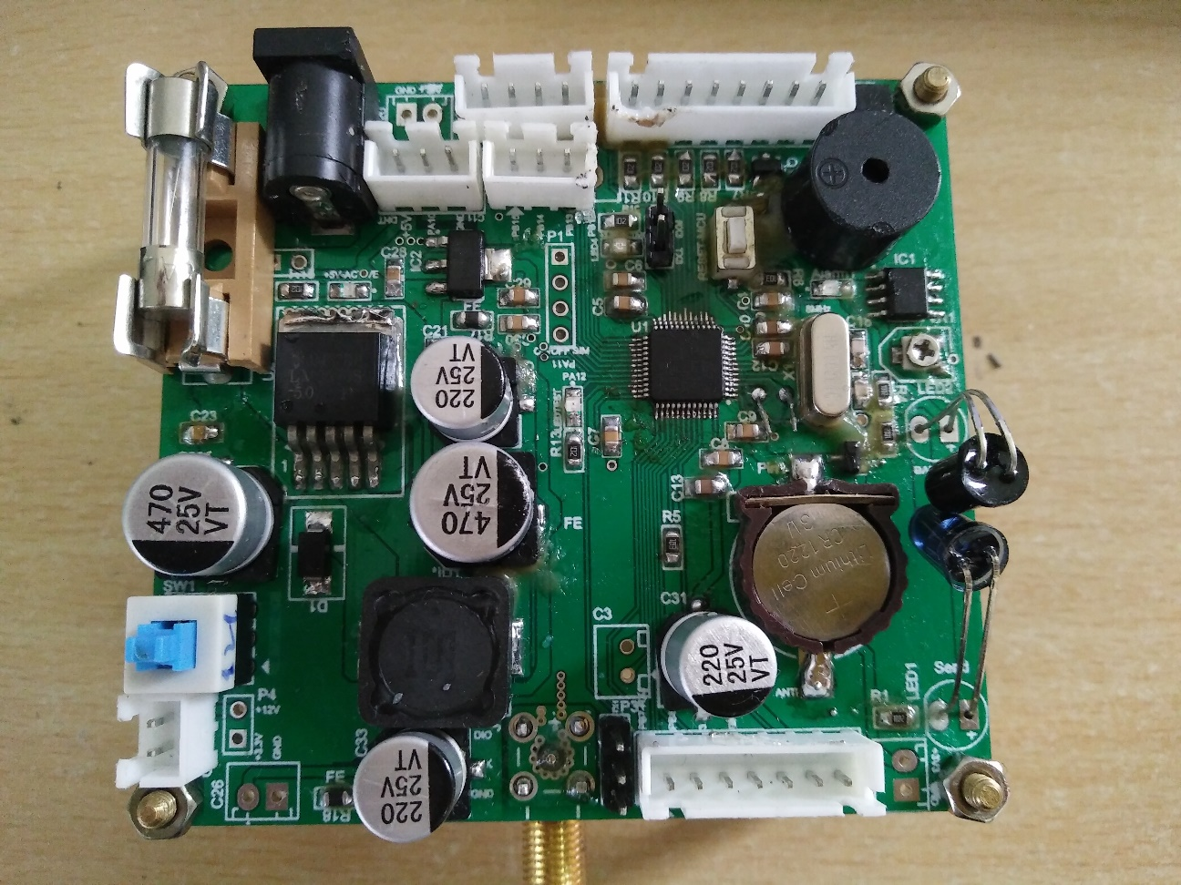

Hình 4.1 Mặt trên của điểm đo 1 trong thực tế

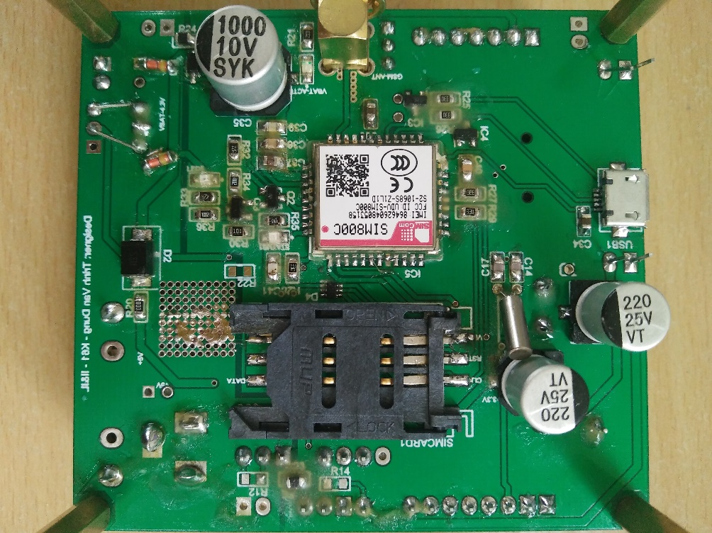

Hình 4.2 Mặt dưới của điểm đo 1 trong thực tế

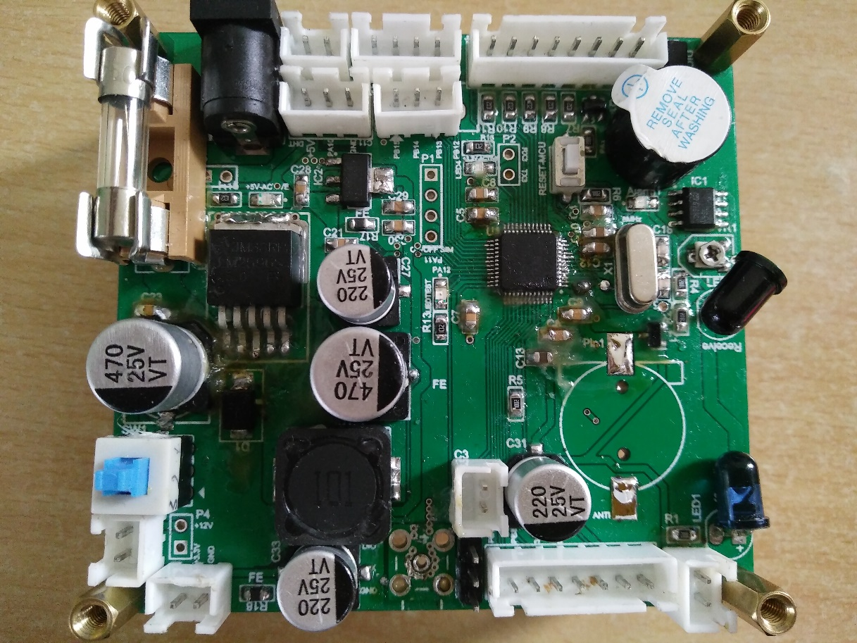

Hình 4.3 Điểm đo 2 trong thực tế

Đối với mạch điều khiển động cơ, mạch được thiết kế một lớp với kích thước 58x64mm như Hình 4.4 sau.

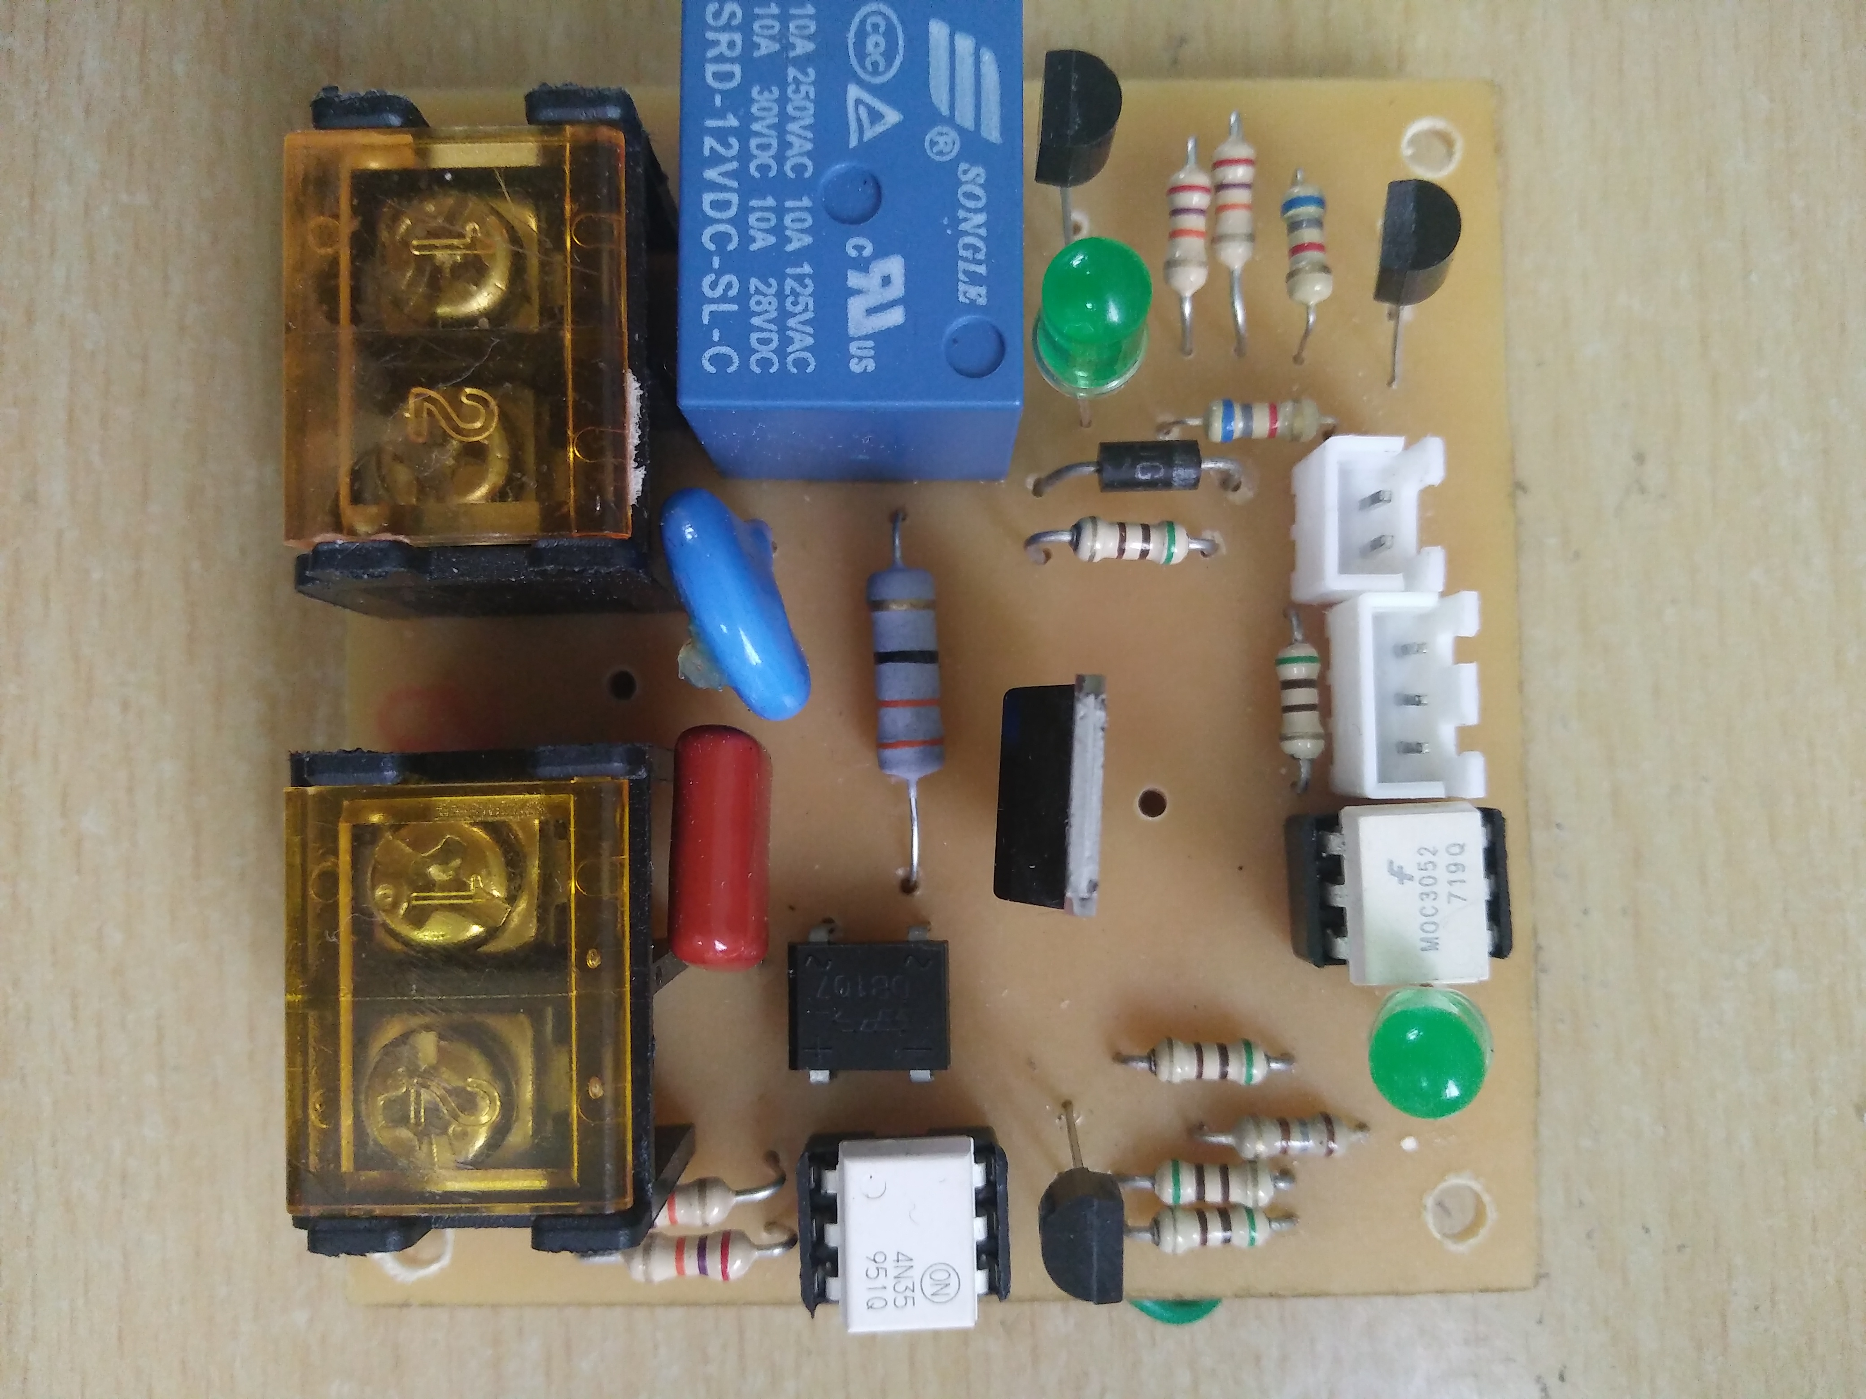

Hình 4.4 Mạch điều khiển động cơ trong thực tế

#### Hiển thị trên Server

Dựa vào thời gian và trình độ của bản thân, tôi chọn một Server miễn phí có sẵn sử dụng cho hệ thống là Server ThingSpeak. ThingSpeak là một cloud service khá nổi tiếng và phổ biến trong các ứng dụng IoT, cho phép người dùng gửi dữ liệu lên Server qua giao thức HTTP. Nó có thể hiện thị dữ liệu người dùng qua các dạng đồ thị mong muốn (như hình dưới). Hơn nữa nó còn có thể lưu trữ dữ liệu người dùng vào database của nó, cho phép người dùng tải về, xử lý và tính toán.

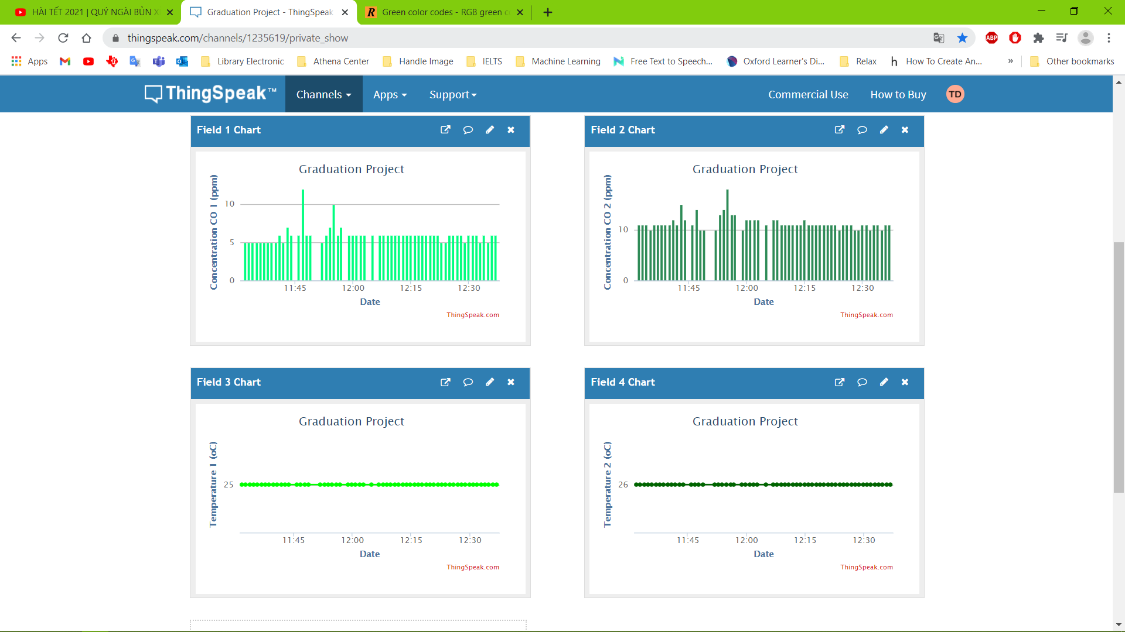

Hình 4.5 Dữ liệu hiển thị trên ThingSpeak

Giá trị nồng độ khí CO và nhiệt độ được hiển thị trên đồ thị, mỗi giá trị được hiển thị trên từng đồ thị riêng biệt, thời gian cập nhật dữ liệu lên Server là 1 phút. Dữ liệu hiển thị như Hình 4.5 trên.

#### Điều khiển động cơ

Theo yêu cầu về thời gian tối thiểu của MOC3052 từ khi LED tắt đến điểm 0 của điện áp AC là 200 us (phần 3.1.3.6). Tuy nhiên trong thực tế, mạch điều khiển của tôi thì thời gian đó phải lên đến 500us thì các pha của điện áp AC mới điều khiển được. (như Hình 4.6)

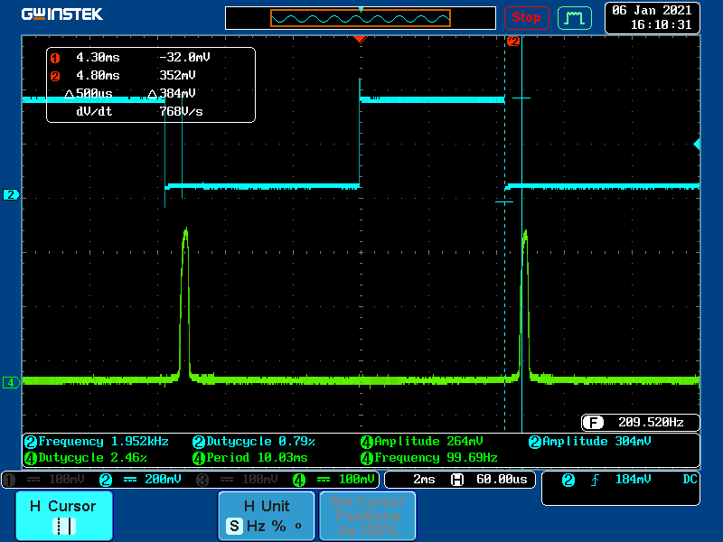

Hình 4.6 Thời gian từ khi LED tắt đến điểm 0 của điện áp AC

Động cơ sẽ được điều khiển ở hai chế độ tốc độ:

* Tốc độ cao: ứng với xung PWM 100%
* Tốc độ thường: ứng với xung PWM 50% (như Hình 4.7)

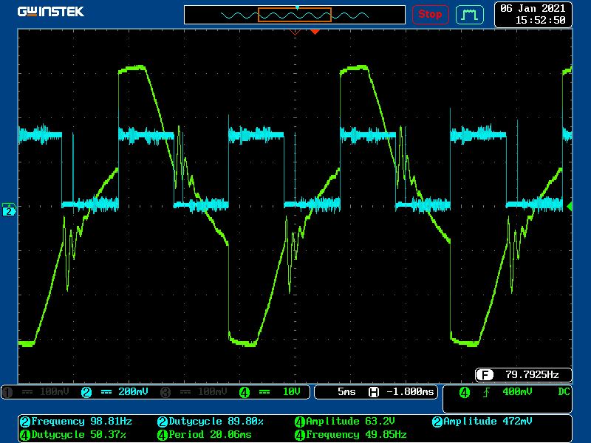

Hình 4.7 Tín hiệu điện áp điều khiển động cơ ứng với PWM 50%

## Thử nghiệm và đánh giá

### Thử nghiệm

Hệ thống giám sát bao gồm đo nồng độ khí CO và phát hiện cháy, không có điều khiển động cơ được thực nghiệm tại tầng hầm của tòa nhà tại 236 Hoàng Quốc Việt, phường Cổ Nhuế 1, quận Bắc Từ Liêm, Hà Nội từ 8 giờ 30 phút đến 19 giờ ngày 16 – 01 – 2021. Hệ thống tầng hầm ở đây bao gồm hai hầm, một hầm để xe máy ở trên một hầm để xe ô tô. Dưới đây là một số hình ảnh cài đặt thiết bị và các kết quả thu được.

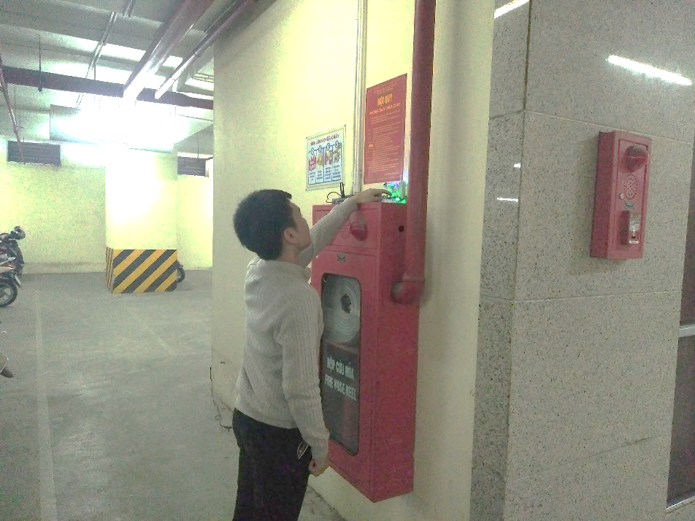

Hình 4.8 Lắp đặt hệ thống

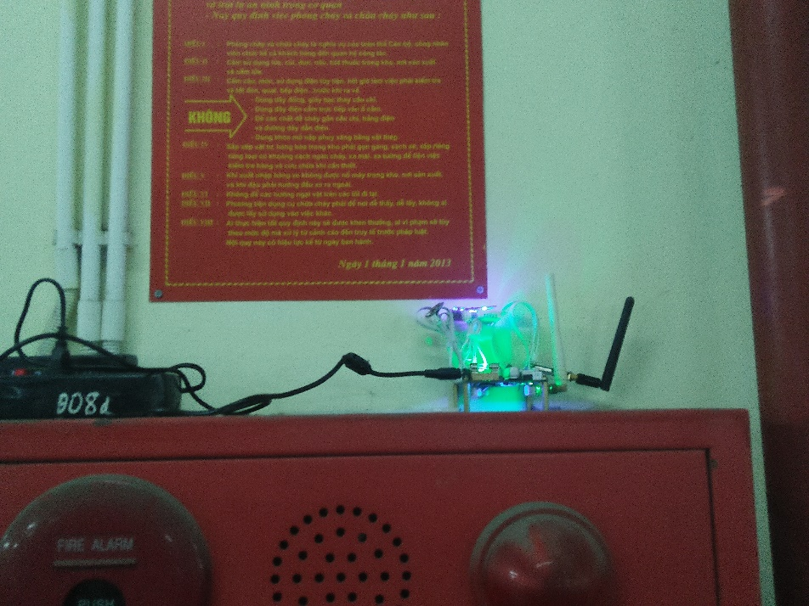

Hình 4.9 Điểm đo 1 đang hoạt động

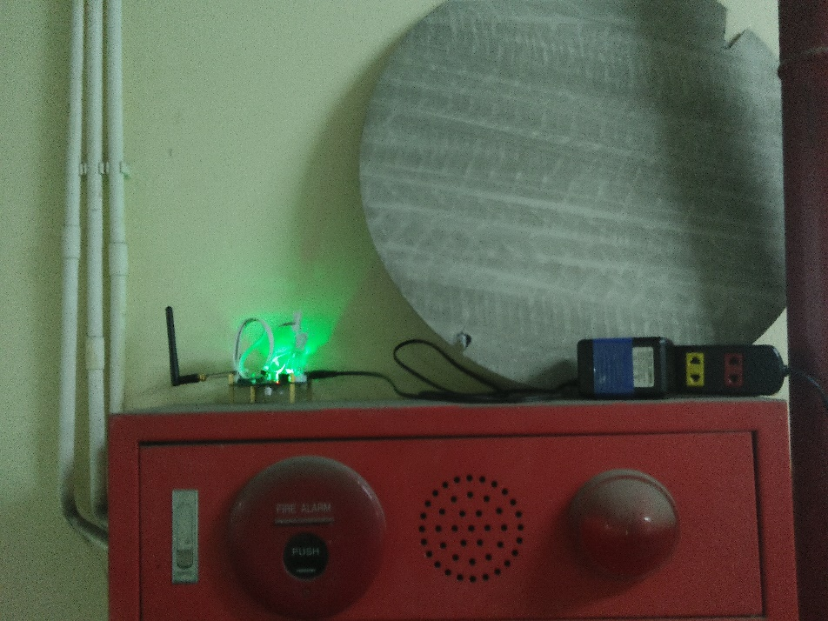

Hình 4.10 Điểm đo 2 đang hoạt động

Hình 4.8, Hình 4.9 và Hình 4.10 trên là hình các điểm đo của hệ thống đang hoạt động sau quá trình lắp đặt. Điểm đo 1 ở hầm để xe máy và điểm đo 2 ở hầm để xe ô tô.

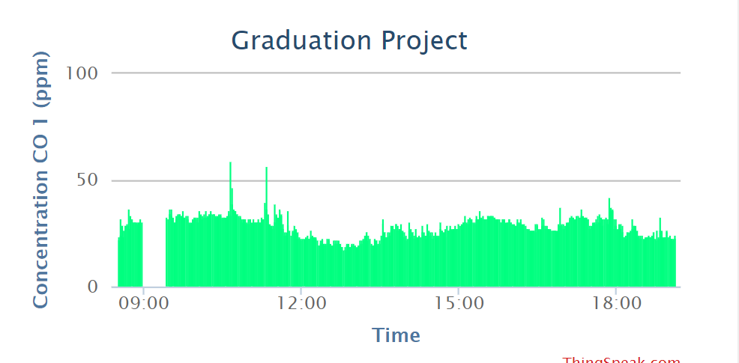

Hình 4.11 Nồng độ khí CO tại điểm đo 1

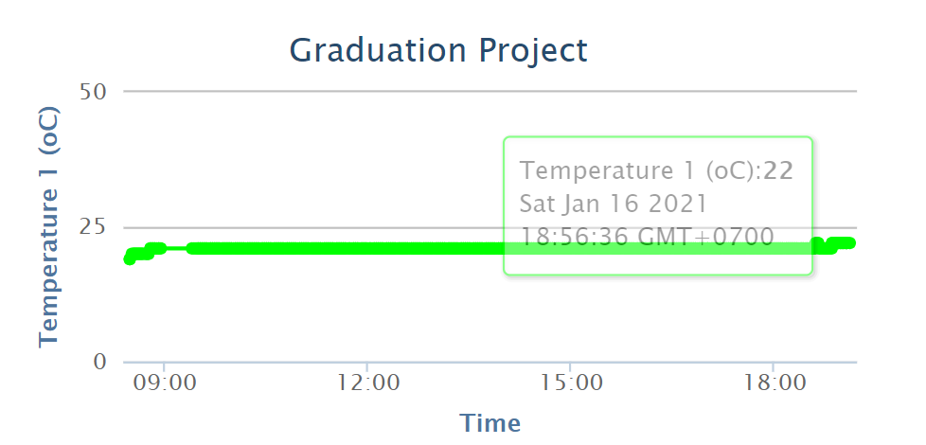

Hình 4.12 Nhiệt độ tại điểm đo 1

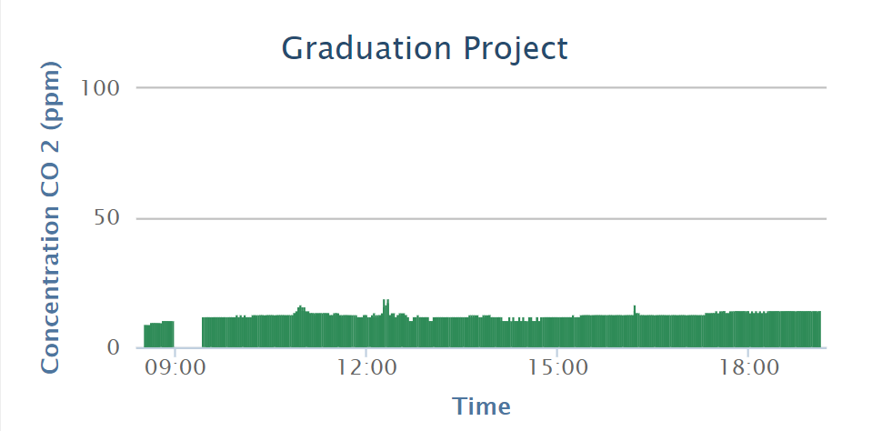

Hình 4.13 Nồng độ khí CO tại điểm đo 2

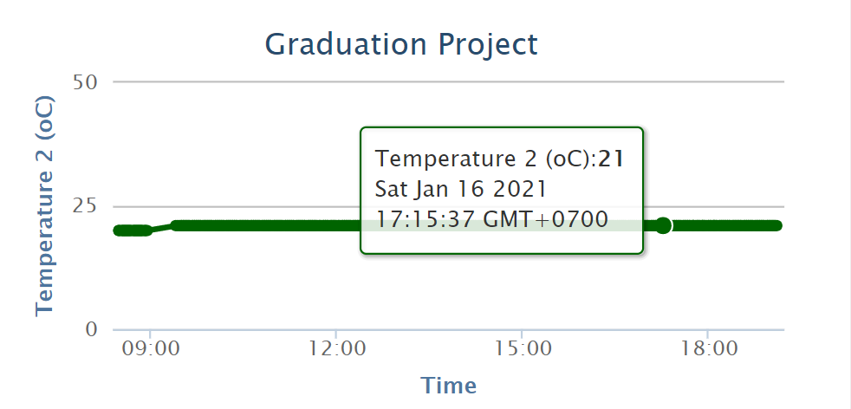

Hình 4.14 Nhiệt độ tại điểm đo 2

Các đồ thị như trong Hình 4.11, Hình 4.12, Hình 4.13 và Hình 4.14 là kết quả đo thu được. Do hầm để xe máy nhiều xe vào ra và xe máy thải ra nhiều khí CO hơn so với xe ô tô nên nồng độ khí CO tại điểm đo 1 cao hơn điểm đo 2.

### Đánh giá

Sau quá trình thực nghiệm, có thể nhận thấy hệ thống đạt được:

* Hoạt động ổn định trong khoảng thời gian dài, không có lỗi xảy ra
* Giá trị các thông số đo cập nhật đầy đủ trên Server

Bên cạnh những điều đạt được trên, hệ thống vẫn còn các nhược điểm:

* Tín hiệu đo không có mạch lọc nên thỉnh thoảng vẫn có giá trị nhiễu
* Hệ thống không có nguồn dự phòng nên không hoạt động khi mất nguồn

# KẾT LUẬN VÀ HƯỚNG PHÁT TRIỂN ĐỀ TÀI

Với đề tài “Thiết kế hệ thống đo nồng độ Carbon Monoxit (CO) và phát hiện cháy ứng dụng trong hầm để xe”, tôi đã thực hiện được những công việc sau:

* Đã tìm hiểu về thực trạng khí CO trong các hầm để xe.
* Đã tìm hiểu được hệ thống báo cháy thực tế.
* Đã tìm hiểu được các phương pháp đo nồng độ khí CO.
* Tính toán và thiết kế thành công phần cứng hệ thống giám sát nồng độ khí CO và phát hiện cháy.
* Lập trình vi điều khiển thực hiện các chức năng: đọc các dữ liệu đo, xử lý, tính toán dữ liệu đo và giao tiếp các ngoại vi của nó.
* Thiết kế thành công mạch điều khiển động cơ.
* Đã tìm hiểu giao thức truyền dữ liệu lên Server.

Qua quá trình chạy thử và thực nghiệm thấy rằng hệ thống hoạt động ổn định, thực hiện đúng các mục tiêu, yêu cầu đã đặt ra trước đó. Tuy nhiên, nếu có điều kiện, tôi muốn phát triển thêm cho hệ thống các phần sau:

* + Sử dụng một Server cá nhân thay cho Server ThingSpeak.
  + Sử dụng động cơ xoay chiều 3 pha thay cho động cơ 1 pha để phù hợp hơn so với thực tế.
  + Mạch lọc nhiễu cho tín hiệu đo.
  + In hộp 3D để chứa mạch đo và thuận tiện cho việc treo lắp thiết bị.
  + Tăng số lượng điểm đo để hệ thống chính xác hơn.
  + Tích hợp thêm các đầu dò khói, đầu dò lửa cho đủ hệ thống báo cháy

# TÀI LIỆU THAM KHẢO

|  |  |
| --- | --- |
| [1] | J. B. A. Gomes, J. J. P. C. Rodrigues, R. A. L. Rabêlo, N. Kumar and S. Kozlov, "IoT-Enabled Gas Sensors: Technologies, Applications and Opportunities," *Sensor and Actuator Networks,* pp. 7-9, 2019. |
| [2] | L. A. Anderson, "DRUGS," 18 May 2020. [Online]. Available: https://www.drugs.com/health-guide/carbon-monoxide-poisoning.html. [Accessed 30 September 2020]. |
| [3] | I. Hicks, "GasLab," 12 March 2020. [Online]. Available: https://gaslab.com/blogs/articles/carbon-monoxide-levels-chart. [Accessed 30 September 2020]. |
| [4] | WHO, "Environmental Health Criteria for Carbon Monoxide," Corrigenda, 2004. |
| [5] | O. Farooq, "BMS-SYSTEM," 8 October 2019. [Online]. Available: https://bms-system.com/understand-the-basics-of-fire-alarm-system/. [Accessed 30 September 2020]. |
| [6] | D. Crimmins, "REALPARS," 22 July 2019. [Online]. Available: https://realpars.com/fire-alarm-system/. [Accessed 30 September 2020]. |
| [7] | J. S.Wilson, in *Sensor Technology Handbook*, 2005, pp. 184-185. |
| [8] | L. H. Crawley, "Application of Non-Dispersive Infrared (NDIR) Spectroscopy to the Measurement of Atmospheric Trace Gases," New Zealand, 2008. |
| [9] | Đ.Lam, "Pháp Luật," 14 November 2019. [Online]. Available: https://plo.vn/an-ninh-trat-tu/chay-xe-hoi-duoi-tang-ham-chung-cu-870102.html. [Accessed 30 September 2020]. |
| [10] | P. Đông and N. Cường, "Báo Lao Động," 15 November 2019. [Online]. Available: https://laodong.vn/bat-dong-san/tang-ham-chung-cu-an-hoa-tu-nhung-qua-bom-xang-766172.ldo. [Accessed 30 September 2020]. |

# PHỤ LỤC

1. **Code chương trình phần mềm**

Dưới đây là code chương trình chính của vi điều khiển tại điểm đo 1:

#include "main.h"

const char DEC_DIGIT[] ={'0','1','2','3','4','5','6','7','8','9'};

dusty_sensor p_dusty_sensor;

volatile uint8_t SIM_Data[600];

volatile uint8_t var_len = 0;

volatile uint16_t number;

uint8_t start_char, stop_char;

uint8_t data_Lora[5];

__IO uint16_t ADCConvertedValue;

uint16_t CO1, CO2 = 0, T1, T2 = 0;

uint16_t dataSIM[20];

__IO uint16_t ccc = 0;

uint16_t tem_pre = 0, tem_current, period_tem = 0;

uint16_t tem_pre2 = 0, tem_current2, periol_tem2 = 0;

uint16_t dental_t = 0, dental_t2 = 0;

uint16_t day, month, year, temp_day;

uint8_t count_month = 0, type_month;

uint16_t Timer_Period;

uint16_t Pulse;

uint16_t Prescaler;

uint32_t Tim_Clock ;

uint8_t str_command[110];

int main(void)

{

Delay_Init(72);

GPIO_Configuration();

Blink_Led();

LCD5110_Init();

DHT_Init();

SIM_Init();

SIM_GSM_Configuration();

ADC1_Init();

// TIM1_Init(50, 100);

TIM_RCC_Configuration();

TIM_GPIO_Configuration();

TIM_NVIC_Configuration();

// EXTI_Configuration();

RTC_Init(8, 25, 03);

LORA_Init();

while(1)

{

CO1 = (uint16_t)Count_Value_CO();

Read_Data_Lora();

print_int_3unit(35, 1, CO1, WHITE);

print_int_3unit(35, 3, CO2, WHITE);

while(DHT_GetTemHumi(&p_dusty_sensor.p_dht_ss) == DHT_ERROR );

update_data(&p_dusty_sensor);

T1 = p_dusty_sensor.p_dht_ss.temperature;

print_int_2unit(20, 2,(int32_t)T1, WHITE);

print_int_2unit(50, 2, (int32_t)dental_t, WHITE);

print_int_2unit(20, 4, T2, WHITE);

print_int_2unit(50, 4, dental_t2, WHITE);

Time_Display(RTC_GetCounter());

if(period_tem == 1)

{

SIM_Send_Data(CO1, T1, CO2, T2);

}

Blink_Led();

}

}

void Blink_Led(void)

{

GPIO_SetBits(GPIO_LED, PIN_LED);

Delay_ms(30);

GPIO_ResetBits(GPIO_LED, PIN_LED);

}

void GPIO_Configuration(void)

{

/* COnfigure RCC for GPIO */

RCC_APB2PeriphClockCmd(RCC_APB2Periph_GPIOB| RCC_APB2Periph_GPIOA | RCC_APB2Periph_GPIOC |

RCC_APB2Periph_AFIO , ENABLE);

GPIO_InitTypeDef GPIO_InitStructure;

/* Configure Pin LED */

GPIO_InitStructure.GPIO_Pin = PIN_LED;

GPIO_InitStructure.GPIO_Speed = GPIO_Speed_2MHz;

GPIO_InitStructure.GPIO_Mode = GPIO_Mode_Out_PP;

GPIO_Init(GPIO_LED, &GPIO_InitStructure);

/* Configure Pin Control Motor */

GPIO_InitStructure.GPIO_Pin = PIN_CONTROL_MOTOR;

GPIO_InitStructure.GPIO_Speed = GPIO_Speed_2MHz;

GPIO_InitStructure.GPIO_Mode = GPIO_Mode_Out_PP;

GPIO_Init(GPIO_CONTROL_MOTOR, &GPIO_InitStructure);

}

void Control_Motor(uint8_t val)

{

if (val == 1)

{

GPIO_SetBits(GPIO_CONTROL_MOTOR, PIN_CONTROL_MOTOR);

}

if (val == 0)

{

GPIO_ResetBits(GPIO_CONTROL_MOTOR, PIN_CONTROL_MOTOR);

}

}

void integer_to_string(uint32_t x, uint8_t* s)

{

int tem[4], i = 0;

if (x == 0)

*s++ = '0';

else {

while (x) {

tem[i++] = x % 10;

x /= 10;

}

i--;

while (i + 1) {

*s++ = DEC_DIGIT[tem[i--]];

}

}

*s = '\0';

}

void update_data(dusty_sensor* p_ss)

{

char s1[10],s2[20],s3[10],s4[10];

integer_to_string((uint32_t)p_ss->p_dht_ss.temperature,&s1[0]);

integer_to_string((uint32_t)p_ss->p_dht_ss.humi,&s2[0]);

}

double Count_Value_CO(void)

{

int32_t Value_ADC;

double Vout, Rs,Value_CO;

Value_ADC = ADC_GetConversionValue(ADC1);

// Ro = 300000R

Vout = 3.82* Value_ADC/4096;

Rs = (50000 - 10000 * Vout) / Vout; // Calculator Value Rs

Value_CO = pow(10.0, (0.65-1.175*log10(Rs/300000)));

return Value_CO;

}

void Read_Data_Lora(void)

{

number = 0;

do

{

while(USART_GetFlagStatus(USART1, USART_FLAG_RXNE) == RESET);

start_char = USART_ReceiveData(USART1);

}

while( start_char != 's');

while(number < 5)

{

while(USART_GetFlagStatus(USART1, USART_FLAG_RXNE) == RESET);

data_Lora[number++] = USART_ReceiveData(USART1);

}

while(USART_GetFlagStatus(USART1, USART_FLAG_RXNE) == RESET);

stop_char = USART_ReceiveData(USART1);

if (stop_char == 't')

T2 = (data_Lora[0] - 48)*10 + (data_Lora[1] - 48);

CO2 = (data_Lora[2] - 48)*100 + (data_Lora[3] - 48)*10 + (data_Lora[4] - 48);

if (period_tem == 1)

{

dental_t2 = T2 / tem_pre2;

tem_pre2 = T2;

}

}

void Time_Display(uint32_t TimeVar)

{

uint32_t THH = 0, TMM = 0, TSS = 0;

/* Reset RTC Counter when Time is 23:59:59 */

if (RTC_GetCounter() == 0x0001517F)

{

RTC_SetCounter(0x0);

/* Wait until last write operation on RTC registers has finished */

RTC_WaitForLastTask();

}

/* Compute hours */

THH = TimeVar / 3600;

/* Compute minutes */

TMM = (TimeVar % 3600) / 60;

/* Compute seconds */

TSS = (TimeVar % 3600) % 60;

temp_day = THH / 24;

THH = (THH % 24);

print_int_2unit(25, 0, (int32_t)THH, WHITE);

print_char(37, 0, ':', WHITE);

print_int_2unit(42, 0, (int32_t)TMM, WHITE);

print_char(54, 0, ':', WHITE);

print_int_2unit(59, 0, (int32_t)TSS, WHITE);

if (TSS == 0) {period_tem = 1;}

else {period_tem = 0;}

}